UNIVERSIDAD AUTÓNOMA DEL ESTADO DE MÉXICO FACULTAD DE MEDICINA
COORDINACION DE INVESTIGACIÓN Y ESTUDIOS AVANZADOS DEPARTAMENTO DE ESTUDIOS AVANZADOS
COORDINACION DE LA ESPECIALIDAD EN RADIOLOGÍA
DEPARTAMENTO DE EVALUACIÓN PROFESIONAL

‘CORRELACIÓN ENTRE ÍNDICE VOLUMEN TOTAL ESTROMA-OVARIO Y PERFIL SÉRICO ANDROGÉNICO EN 72 MUJERES DERECHOHABIENTES DEL HOSPITAL REGIONAL ISSEMyM TLALNEPANTLA ENTRE 18 Y 42 AÑOS
DE EDAD CON SÍNDROME DE OVARIO POLIQUÍSTICO’ HOSPITAL REGIONAL TLALNEPANTLA
TESIS

QUE PARA OBTENER EL DIPLOMA DE POSGRADO DE LA ESPECIALIDAD EN: IMAGENOLOGÍA DIAGNÓSTICA Y TERAPÉUTICA

PRESENTA:

M.C. BERENICE GODÍNEZ CONTRERAS DIRECTOR DE TESIS
E. EN RAD. JUAN ALEJANDRO REGALADO CHICO

ASESOR METODOLÓGICO

E. EN RAD. CECILIA JOSEFINA VILLASANTE LUNA

REVISORES
E. EN RAD. JOSÉ RAYMUNDO LOPEZ JUÁREZ
E. EN RAD. OLIVER YEMEN FLORES DOMINGUEZ
E. EN RAD. FRANCISCO JAVIER FIGUEROA SORIA
E. EN IC. MARIO ALFREDO JARAMILLO GARCIA

TOLUCA, ESTADO DE MÉXICO, 2017.

Agradecimientos.
A mis padres y hermano, que han impulsado mi desarrollo académico con ejemplo y
tolerancia en todo momento. A mi marido, por no rendirse junto conmigo en momentos de desesperación y convertir los
malos tragos en carcajadas. A mis profesores, por su tiempo, constancia, paciencia y compartir sus experiencias, así como
conocimientos.

‘Cuando el agradecimiento es absoluto, las palabras sobran.’

ÍNDICE
RESUMEN 6
ABSTRACT 7
INTRODUCCION 8
ANTECEDENTES 10
PLANTEAMIENTO DEL PROBLEMA 37
JUSTIFICACIÓN 38
HIPÓTESIS 39
OBJETIVOS 40
DISEÑO METODOLÓGICO Y UNIVERSO DE TRABAJO 40
OPERACIONALIZACIÓN DE VARIABLES 41
CARACTERÍSTICAS DE LA POBLACIÓN 42
TAMAÑO DE LA MUESTRA 42
CRITERIOS DE INCLUSIÓN 43
CRITERIOS DE EXCLUSIÓN 43
CRITERIOS DE ELIMINACIÓN 44
PROCEDIMIENTO O DESARROLLO 44
ANÁLISIS ESTÁDISTICO DE RESULTADOS 45
IMPLICACIONES ÉTICAS 55
PLANEACIÓN 56
CONCLUSIONES 56
DISCUSIÓN 57
RECOMENDACIONES E INVESTIGACIONES FUTURAS 58
REFERENCIAS BIBLIOGRÁFICAS 58
ANEXOS 60

RESUMEN

El concepto de síndrome de ovario poliquístico se ha modificado gracias a las investigaciones que han dado origen a definiciones más concretas de los criterios que lo integran. Con el advenimiento de la ecografía y su integración a los criterios ha mejorado el diagnóstico oportuno. La ecografía se ha convertido en herramienta imprescindible; sin embargo, en los criterios ecográficos de Adams el volumen ovárico en 2 planos y el conteo folicular han generado sobrediagnóstico debido a la mayor variabilidad interobservador. Considerando que el distintivo del síndrome de ovario poliquístico es el hiperandrogenismo, se ha propuesto la medición del índice de estroma/área total ovárica como el criterio ecográfico que tiene mayor sensibilidad y especificidad.
Resultados: Se incluyeron 72 pacientes. Se calcula coeficiente de determinación entre índice estroma-área total del ovario con estradiol, FSH, LH, prolactina, testosterona, perfil androgénico (androstenediona, dehidroepiandrostenediona, 17 alfa hidroxyprogesterona) encontrando un mayor impacto con la elevación perfil androgénico que con testosterona, de estos el de mayor elevación relacionado con elevación del índice estroma-área total del ovario fue la dehidroepiandrosterona, con un coeficiente de determinación de 𝑅2 = 0.44.
Conclusión: En el presente estudio se demuestra que existe una correlación significativa y positiva entre el aumento del índice estroma-área ovárica y el perfil hormonal sérico androgénico en especial con dehidroepiandrosterona. Proponemos que la valoración ecográfica de este índice se incluya en todas las pacientes con sospecha clínica de síndrome de ovario poliquístico, ya que permite tener además un diagnóstico oportuno y con mayor aproximación al distintivo del síndrome: hiperandrogenismo.

ABSTRACT

With the advent of new technologies and ideas, more specific definitions have arisen to create a whole distinct concept of polycystic ovary syndrome. Thanks to ecographics and its integration to already available knowledge, the thesis of this research is that Adams ecographic criteria has given place to biased diagnostics due to the variability and subjective observations among physicians.
As hyperandrogenism is a must-see factor when it comes to polycystic ovary syndrome, we propose ovarian stroma to total ovarian - stroma area ratio as the ecographic criteria with enough specificity and sensibility to diagnose the syndrome. Results: We included 72 patients. The coefficient of determination between stromatotal ovarian area index with estradiol, FSH, LH, prolactin, testosterone, androgenic profile (androstenedione, dehydroepiandrostenedione, 17 alpha hydroxyprogesterone) was calculated, finding a greater impact with elevated androgenic profile than with testosterone. Of these, the peak in observations related to elevation of the total stromal-ovarian area index was dehydroepiandrosterone, with a coefficient of determination of 𝑅2 = 0.44.
Conclusion: This study demonstrates that there is a significant and positive correlation between the increase in the ovarian-stromal area index and the androgenic serum hormone profile, especially with dehydroepiandrosterone. We propose the ultrasound evaluation of this index to be included in all patients with clinical suspicion of polycystic ovarian syndrome, given that it allows to have a timely diagnosis with greater approximation to the syndrome's distinctive characteristic: hyperandrogenism.

INTRODUCCION

El síndrome de ovario poliquístico es la anormalidad endocrina más común en mujeres en edad reproductiva y que conlleva riesgos de salud significativos tales como infertilidad, hiperplasia endometrial, diabetes y enfermedad cardiovascular1.
Swanson describió por primera vez los hallazgos ecográficos de la mujer con síndrome de ovario poliquístico en 1981, pero fue solamente después de que Adams definiera los criterios diagnósticos en 1985 cuando el dignóstico ecográfico del ovario poliquístico llegó a ser aceptado.
En abril de 1990, durante la conferencia sobre síndrome de ovario poliquístico, el National Institute of Health (niH) en Bethesda estableció como criterios diagnósticos del síndrome la disfunción menstrual (oligo/anovulación), la presencia de clínica de hiperandrogenismo (hirsutismo, acné y alopecia androgénica) o niveles de andrógenos elevados en la sangre y la exclusión de otras alteraciones hormonales, como la hiperprolactinemia, la hiperplasia suprarrenal no clásica y los trastornos tiroideos. Esta definición no contemplaba en ningún momento la apariencia ecográfica de los ovarios de estas pacientes, aspecto que autores europeos como Balen han remarcado como de gran interés.
En mayo de 2003 se produjo otro acontecimiento importante que merece ser señalado, ya que en una reunión de expertos que tiene lugar en Rotterdam se establecen unos nuevos criterios diagnósticos para el síndrome de ovario poliquístico, que son los vigentes en la actualidad: presencia de oligo y/o anovulación, signos clínicos y/o bioquímicos de hiperandrogenismo y ovarios de apariencia ecográfica poliquística (se exige por lo menos alguno de estos dos criterios: presencia de 12 o más folículos de 2 a 9 mm de diámetro y volumen ovárico superior a 10 cm3)2.
Tiene una prevalencia del 6.6% en mujeres en edad reproductiva y afecta 4-5 millones de mujeres en edad reproductiva en Estados Unidos 3. En México, un

estudio de 150 mujeres encontró una prevalencia de síndrome de ovario poliquístico de 6 %4.
Se estima que está presente en el 75% de las mujeres hirsutas y en el 10% de las mujeres premenopaúsicas. En los últimos años se ha podido establecer que este trastorno no sólo está limitado a la mujer en etapa reproductiva, sino que puede manifestarse desde el período prepuberal y quizás antes. Su etiología es incierta y se manifiesta por síntomas y signos variados que afectan a cada mujer en forma particular5.

ANTECEDENTES

ANATOMÍA OVÁRICA

Los ovarios están suspendidos en la pelvis y tienen tres ligamentos asociados. El ovario promedio en la mujer adulta tiene un tamaño de 2.5 a 5 cm × 2.5 cm × 1 cm y pesa de 3 a 8 gramos.
La posición de los ovarios es variable, pero en una mujer nulípara a menudo se localizan en una depresión peritoneal sobre las paredes laterales pélvicas entre el uréter y la vena iliaca externa.
El ligamento suspensorio (infundíbulo pélvico o lumboovárico) se une al polo craneal del ovario y se prolonga hasta el borde pélvico. Este ligamento mantiene suspendido al ovario en la pelvis y contiene vasos sanguíneos, linfáticos y nervios. El ligamento útero-ovárico se fija al polo inferior del ovario y se prolonga hasta el útero. El mesovario conecta la porción anterior del ovario con la aleta posterior del ligamento ancho.
La irrigación sanguínea del ovario proviene de la aorta abdominal, pasa a través del ligamento suspensorio e ingresa al mesovario para formar una red anastomótica con ramas provenientes de la arteria uterina. La arteria ovárica ingresa al hilio del ovario y se ramifica en arterias espinales que entran a la médula y se prolongan hasta la corteza del ovario. Otras ramificaciones de la red anastomótica, localizadas en el meso-ovario, irrigan las trompas de Falopio (trompas uterinas).

HISTOLOGÍA DEL OVARIO

Los ovarios son órganos pares algo aplanados son de color rojo grisáceo y la superficie irregular debido a la presencia de folículos ováricos; también se pueden observar algunas cicatrices posteriores a rupturas de folículos.
El ovario está recubierto por mesotelio peritoneal que en la superficie ovárica no está formado por epitelio plano simple sino por una única capa de epitelio cúbico.

Antes se denominaba germinativo, dado que se pensaba erróneamente que los ovocitos primordiales se diferenciaban de allí. En los cortes se observa que el ovario está compuesto por una corteza externa poco delimitada de una médula central.
La médula está compuesta por tejido conectivo que contiene abundantes vasos sanguíneos del recorrido muy tortuoso, vías linfáticas y fibras nerviosas, dado que la médula se relaciona con el hilio, por donde ingresan estas estructuras.
La corteza se compone de un estroma de tejido conectivo muy celular, en la que se incluyen los folículos ováricos. Las células de tejido conectivo son ahusadas y poseen largos núcleos, algo similares a pequeñas células musculares lisas. Éstas densamente agrupadas en un reticulado delgadas fibras de colágeno. Justo por debajo del epitelio superficial, el tejido conectivo es más fibroso y forma una cápsula muy delgada, la túnica albugínea. La cantidad de tejido conectivo y muestra un aumento paulatino durante la edad fértil, para dominar por completo el ovario después de la menopausia.

Folículo primario.

Por estimulación de la hormona folículo estimulante (FSH) las células foliculares se hacen cuboideas y después se estratifican. Algunas rodean material eosinófilo extracelular, de tipo membrana basal (cuerpos de Call-Exner). Las células granulosas son de tipo epitelial, sin estroma entre ellas, y secretan estrógenos. Por fuera de las células foliculares, las células del estroma ovárico forman una capa adyacente, con abundante vascularización: la teca interna (células poligonales secretoras de andrógenos), separada de las foliculares por una lámina basal. La teca externa es una banda más densa de células del estroma, fusadas, ubicada por fuera de la teca interna.

Folículo secundario (antral).

Las células foliculares secretan líquido, que se acumula en un espacio entre ellas llamado antro. Las células foliculares que rodean el oocito se disponen en un polo del antro (cúmulo oóforo o prolígero) y se desprenden hacia esta cavidad formando el folículo maduro (folículo de De Graaf), que se aproxima a la superficie ovárica.

Cuerpo lúteo.

El folículo que ovuló constituye el cuerpo lúteo, de contornos festoneados, plegados (signo de ovulación), de pared formada por el resto de las células de la granulosa y tecas y de centro hemorrágico. Tanto células de la granulosa como tecales se luteinizan: se hacen poligonales, aumentan su citoplasma, que aparece eosinófilo pálido, de contenido lipídico, lo que da un color amarillo a la pared del cuerpo lúteo. Las células granulosas luteínicas forman la principal masa del cuerpo lúteo, están completamente luteinizadas a los 4 días de la ovulación y secretan estrógenos y progesterona. Las células tecales luteínicas son más pequeñas y oscuras, secretan progesterona. En el centro el hematoma se organiza y se transforma en una cicatriz de contornos festoneados. El cuerpo lúteo se profundiza en el tejido ovárico a medida que se transforma en el cuerpo lúteo6.

ESTEROIDOGÉNESIS OVÁRICA

Los ovarios no sólo almacenan las células germinales, también producen y excretan hormonas que son vitales para la reproducción y para el desarrollo de las características sexuales secundarias.
En el ovario, la principal fuente de producción de hormonas es el folículo en maduración. Los componentes de los folículos son las células de la teca, las células granulosas y los ovocitos primarios. Las células de la teca producen andrógenos, en tanto que las células granulosas producen estrógenos. Las otras células del estroma que contribuyen a la producción de andrógenos pueden dividirse en dos

poblaciones: células intersticiales secundarias (derivadas de la teca) y células del hilio; estas células son las que principalmente están implicadas en la producción de hormonas durante la menopausia.
Las hormonas ováricas se derivan del colesterol. Las células esteroidogénicas adquieren el sustrato de colesterol de una de tres fuentes. La fuente más común es el colesterol portador de lipoproteína en plasma, principalmente en forma de lipoproteína de alta densidad (LDL). Otras fuentes menores incluyen la síntesis de novo a partir del acetato y la liberación de gotículas de lípido almacenadas (ésteres de colesterol). La estimulación de las células de los ovarios mediante hormonas tróficas como la hormona estimulante del folículo (FSH) y la hormona luteinizante (LH) facilitan la captación de colesterol al incrementar el número de receptores de LDL sobre la superficie celular. De manera subsiguiente, la partícula de LDL se internalisa y degrada en el lisosoma. El colesterol libre que se libera del lisosoma se envía a la mitocondria a través de un mecanismo desconocido, posiblemente por medio de microfilamentos y microtúbulos.
Después el colesterol se transloca al interior de las mitocondrias mediante la proteína esteroidogénica reguladora aguda (StAR). De este modo, la StAR representa el paso de limitación de tasa que regula la disponibilidad del sustrato para la esteroidogénesis.
Aunque debido a cambios en el suministro del colesterol a las mitocondrias ocurren alteraciones agudas en la producción de esteroides, el control a largo plazo de la síntesis de esteroides es producto de la regulación de la expresión genética. La mayoría de los genes implicados en la esteroidogénesis contienen cuando menos un elemento de respuesta del factor esteroidogénico 1 (SF-1) en la región promotora; estos elementos son esenciales para la regulación de los genes esteroidogénicos, al igual que para el desarrollo de las glándulas suprarrenales, ovarios y testículos. La importancia del SF-1 para la esteroidogénesis es evidente en los ratones con genes desactivados (knockout), deficientes en este factor de transcripción, que carecen de glándulas suprarrenales y gónadas. Aunque SF-1 es esencial, la expresión específica de cada gen implica muchos otros factores de transcripción que funcionan de manera independiente o en conjunto con SF-1.

El paso de determinación de tasa que asigna el colesterol para la síntesis de esteroides es la reacción enzimática de fragmentación de la cadena lateral del colesterol (P450scc). Esta reacción convierte el colesterol en pregnenolona, precursora de las hormonas esteroideas, y ocurre en la mitocondria. La pregnenolona se transporta fuera de la mitocondria y los pasos restantes en la producción de los esteroides sexuales ocurre principalmente dentro del retículo endoplásmico liso.
Una vez que se ha formado la pregnenolona, las hormonas específicas que se sintetizan dependen del órgano endocrino y del tipo de célula. Por ejemplo, las principales fuentes de esteroides sexuales en la mujer provienen de la glándula suprarrenal, ovarios y la periferia. El tipo específico de hormona que se sintetiza depende de la expresión del gen específico dentro de cada tipo de célula.
En la glándula suprarrenal existen tres zonas: zona glomerular, zona fascicular y zona reticular. Las células en las diferentes zonas inician con el mismo precursor hormonal, pero difieren en sus productos. La zona glomerular produce principalmente aldosterona, en tanto que la fascicular y la reticular producen cortisol y andrógenos, respectivamente. El principal andrógeno originado en las glándulas suprarrenales es el sulfato de dehidroepiandrosterona (DHEAS).
Las diferencias en actividad enzimática entre las células de las diversas zonas son lo que regula la producción hormonal. La zona reticular y la fascicular carecen de 11β-hidroxilasa, que se requiere para la síntesis de aldosterona. La zona glomerular carece de 17-hidroxilasa y 17,20-liasa (CYP17), que son necesarias para la síntesis de esteroides sexuales.
De manera similar, las células de los ovarios secretan diversas hormonas debido a la actividad enzimática diferencial. Las células intersticiales de la teca y las células intersticiales secundarias carecen de aromatasa y, en consecuencia, son las productoras de andrógenos en la corteza de los ovarios. Por otro lado, las células granulosas carecen de CYP17 y, por ende, secretan estrógenos (principalmente estradiol) a partir de los andrógenos derivados de las células de la teca, durante la fase proliferativa, y progesterona durante la fase lútea.

El tejido adiposo y la piel contribuyen de manera significativa a las concentraciones plasmáticas de algunos esteroides sexuales. El tejido adiposo tiene la capacidad de aislar la mayoría de los esteroides debido a su liposolubilidad. El tejido graso también expresa genes capaces de metabolizar los esteroides sexuales (es decir, aromatasa). La piel contribuye significativamente a las concentraciones plasmáticas de testosterona al utilizar el DHEAS circulante y la androstenediona como precursores.
Los principales andrógenos circulantes incluyen DHEAS, androstenediona y testosterona. Durante los años reproductivos, los ovarios son responsables directos de un tercio de la producción de testosterona. Los dos tercios restantes provienen de la periferia (17β- hidroxiesteroide deshidrogenasa [HSD] tipos 3 y 5) derivados de precursores ováricos y suprarrenales (en particular la androstenediona, que se produce en proporciones iguales en las glándulas suprarrenales y los ovarios). Es posible que las suprarrenales secreten directamente testosterona, pero su principal contribución se deriva de su producción de precursores.
En consecuencia, los ovarios son responsables de casi dos tercios de la testosterona circulante; esto difiere de lo que ocurre en los varones, en quienes sólo 5% de la testosterona circulante se deriva de la conversión periférica de androstenediona. También se estima que más de 60% del andrógeno más potente, la dihidrotestosterona (DHT), se produce en la piel en el caso de las mujeres (5αreductasa tipos 1 y 2) y se origina de la androstenediona. DHEAS es el principal andrógeno que producen las glándulas suprarrenales; estas glándulas son responsables de más de 95% de los niveles de DHEAS circulante. Aunque es el andrógeno más abundante en circulación en el organismo, contribuye de manera mínima a los niveles séricos de testosterona.
Los estrógenos circulantes incluyen estrona, sulfato de estrona, estradiol y estriol (embarazo). Más de 95% del estradiol en la circulación se produce en los ovarios. En contraste con el estradiol, cerca de la mitad de la estrona circulante se secreta en los ovarios, en tanto que la cantidad restante se deriva de conversión periférica. El precursor más importante, la androstenediona, se aromatiza a estrona en el tejido adiposo, folículos pilosos y el hígado. La estrona también se deriva del estradiol a

través de la actividad de 17β-HSD tipo 2 o a partir del sulfato de estrona (esteroide sulfatasa). Casi todo el estriol se produce durante el embarazo y se secreta a partir de la placenta.
Finalmente, la concentración sérica de los esteroides sexuales depende de la tasa de secreción (SR), tasa de producción (PR) y tasa de depuración metabólica (MCR). La SR de los esteroides sexuales de cada órgano determina la PR de la hormona. Si la SR de una hormona específica en el ovario es igual a la PR, entonces no hay formación extragonadal. Sin embargo, si existe formación extragonadal, entonces la PR excede a la SR.
La MCR es el volumen de sangre por unidad de tiempo depurado de la hormona. La tasa de depuración metabólica de los esteroides sexuales se relaciona de manera inversa con la afinidad por la globulina fijadora de hormonas sexuales (SHBG), albúmina, o ambas. Antes de la excreción, los esteroides se conjugan para volverlos hidrosolubles. La mayor cantidad de testosterona se fija a la SHBG (∼65%) y a menor grado con la albúmina (∼35%); sólo 1% (hormona libre) está activa y disponible para el metabolismo. Los andrógenos restantes tienen una afinidad de unión con la SHBG que es insignificante. La testosterona libre se puede convertir a andrógenos más potentes como DHT o quizá se metabolice a través de la androstenediona. Los metabolitos de la androstenediona y DHT se conjugan con un sulfato o glucurónido y se excretan por la orina. La mayoría del estradiol también se fija, aunque tiene menor afinidad de fijación por la SHBG (38%) y más para la albúmina (60%) que la testosterona; aproximadamente 2% no se fija.

El estradiol se puede conjugar directamente (acción de 16α-hidroxilasa o 2hidroxilasa) o se metaboliza a estrona antes de la conjugación. Los estrógenos restantes se fijan débilmente a proteínas. La progesterona se metaboliza en muchos intermediarios antes de la conjugación. El glucurónido de pregnandiol es el principal metabolito observado en la orina7.

FISIOPATOLOGÍA DEL SÍNDROME DE OVARIO POLIQUÍSTICO

Uno de los rasgos bioquímicos más consistente en el síndrome de ovario poliquístico es el aumento de secreción de andrógenos. Este es el resultado de las anormalidades de todos los niveles del eje hipotálamo-hipófisis-ovario. La hormona luteinizante (LH) regula la síntesis de andrógenos a partir del colesterol de las células de la teca ovárica. La Hormona Folículo Estimulante (FSH) regula la actividad de la aromatasa de las células de la granulosa determinando la cantidad de estrógeno por sintetizar proveniente de precursores de andrógenos. Cuando ocurre el pico de LH-FSH, los ovarios preferentemente sintetizan andrógenos. La porción relativa de síntesis de LH y FSH en la hipófisis está controlada por el hipotálamo por el pulso de frecuencia de GnRH. Un incremento en la frecuencia del pulso de GnRH favorece la transcripción de la subunidad-b de LH sobre la subunidad-b de la FSH, así mismo se incrementa el rango de LH a FSH favoreciendo la síntesis de andrógenos. De tal forma que las mujeres con síndrome de ovario poliquístico usualmente tienen un incremento en el rango LH-FSH, por lo que se infiere que la frecuencia de pulso de GnRH está acelerada en este síndrome. El rol de la resistencia a la insulina en el síndrome de ovario poliquístico es aún más complejo, ya que la insulina juega un rol directo e indirecto en la patogénesis de la hiperandrogenemia. A nivel ovárico la insulina actúa haciendo sinergismo con LH para aumentar la producción de andrógenos de las células de la teca. La insulina también inhibe la síntesis hepática de globulina fijadora de hormonas seculares (SHBG), incrementado la cantidad de testosterona libre activa circulante e incrementando el efecto de andrógenos circulantes. La patogénesis de la disfunción ovulatoria es menos comprendida pero también se piensa que es el resultado del hiperandrogenismo. Morfológicamente las características del ovario poliquístico son una falla aparente en la selección del folículo dominante y la acumulación antral de folículos con diámetros de 2 a 8 mm. Se asume que la apariencia refleja el arresto
3
inducido de andrógenos en el desarrollo de folículos antrales .

Disfunción neuroendocrina.

Se caracteriza por un aumento de la secreción de LH y una secreción de FSH normal o disminuida. En pacientes se ha observado un aumento de la amplitud y frecuencia de los pulsos de LH, lo que reflejaría un aumento de los pulsos del factor liberador de gonadotrofinas (GnRH). No se han identificado alteraciones en neurotransmisores específicos que expliquen este trastorno y las evidencias actuales sugieren que se trataría probablemente de una disfunción hipotalámica secundaria a los niveles elevados de andrógenos e insulina.

Disfunción metabólica.

Está representada principalmente por una resistencia a la insulina (RI) periférica que se expresa por una hipersecreción de insulina. Esta a su vez, promueve una mayor secreción de andrógenos por el ovario y las suprarrenales; estimula la secreción de LH y además disminuye la síntesis hepática de la SHBG con lo cual aumenta la fracción libre y actividad biológica de los andrógenos. De acuerdo a estudios de nuestro grupo, la hipersecreción de insulina se manifiesta desde la pubertad temprana y precede al hiperandrogenismo bioquímico. Además, cabe hacer notar que la disfunción metabólica se asocia fundamentalmente a los fenotipos clásicos que cursan con hiperandrogenemia.
El mecanismo por el cual se genera una resistencia insulínica en el síndrome de ovario poliquístico no está claro. En estas pacientes se ha establecido, que no habría una alteración del receptor de insulina ni del número de ellos, sino que de los eventos post-receptor en cualquier punto de la señalización insúlinica. En el síndrome de ovario poliquístico (SOP) semejante a lo descrito en la diabetes 2, la RI precede a la disminución de la tolerancia a la glucosa. No todas las pacientes con SOP y RI desarrollan una intolerancia a la glucosa y una diabetes tipo 2, por lo que se ha sugerido que, en estos casos, debe coexistir una disfunciónn de la célula β-pancreática la cual podría ser condicionada por el mismo defecto que genera la resistencia insulínica o por otros factores. En la minoría de los casos (20-30 %), el SOP puede manifestarse sin resistencia insulínica, lo que se debería a que por ser

una enfermedad multigénica compleja no siempre se heredan conjuntamente genes asociados a RI con genes asociados a la disfunción reproductiva.
Disfunción de la esteroidogénesis ovárica/suprarrenal.

Es un pilar fundamental en este síndrome y se caracteriza por una alteración de la biosíntesis de los andrógenos, la cual tanto en el ovario como en la suprarrenal está determinada por la actividad de una enzima denominada citocromo P450c17. En pacientes con síndrome de ovario poliquístico la actividad de esta enzima está aumentada, lo que lleva a una mayor producción de andrógenos ováricos y adrenales. El aumento de los andrógenos intraováricos, alteran el desarrollo de los folículos y la ovulación. El hiperandrogenismo adrenal funcional está presente en alrededor del 50% de las mujeres con síndrome de ovario poliquístico, y se expresa por una elevación moderada de DHEAS. Se ha propuesto que la disfunción de esta enzima (P450c17) sería exclusiva del síndrome de ovario poliquístico pudiendo ser un evento primario o secundario al exceso de LH y/o insulina; la cual potenciaría esta disfunción. Además, cabe destacar que el tejido adiposo juega un papel preponderante en la fisiopatología del SOP ya que tiene una función esteroidogénica intrínseca y es un tejido blanco para los andrógenos.

Disfunción de la foliculogénesis.

Se ha podido establecer, mediante estudios ultrasonográficos y biopsias ováricas, que las pacientes con SOP presentan un pool de folículos en crecimiento 2 a 3 veces superior que las mujeres sanas. La histología del síndrome de ovario poliquístico se caracteriza por un aumento de folículos preantrales y antrales pequeños y un mayor reclutamiento folicular. Esta situación se acompaña además de una detención del proceso de selección folicular, lo que explica la ausencia de ovulación. Por lo tanto, en el síndrome de ovario poliquístico habría mayor reclutamiento y una menor selección, lo que mantiene un aumento del pool de folículos en crecimiento productores de andrógenos.

En los últimos años se ha propuesto que la Hormona Antimülleriana (AMH) podría ser utilizada como un marcador sérico de la reserva folicular. La AMH es una glicoproteína dimérica miembro de la superfamilia TGFβ, producida exclusivamente por las células de la granulosa en la mujer. Su concentración es independiente de las gonadotrofinas y por lo tanto refleja la reserva ovárica en cualquier momento de la vida de la mujer. Además, recientemente hemos podido establecer que las hijas de mujeres con síndrome de ovario poliquístico tienen niveles significativamente mayores de AMH desde la infancia temprana (2 a 3 meses de vida) hasta la peripubertad, lo que sugiere que estas niñas nacen con una masa de folículos aumentada, lo que podría constituir un eslabón para el desarrollo ulterior de PCOS.

DESCRIPCIÓN DEL SÍNDROME DE OVARIO POLIQUÍSTICO

Inicialmente fue descrito por Stein y Leventhal en 1935, quienes observaron la asociación de amenorrea, hirsutismo y obesidad, con ovarios poliquísticos. Desde entonces, con el avance en los estudios de imagen y con el mayor conocimiento de la fisiopatología y los aspectos epidemiológicos de la enfermedad ha sido necesario crear criterios diagnósticos con mayor sensibilidad y especificidad para identificar a las pacientes portadoras. Los criterios designados en la conferencia de 1990 por el Instituto Nacional de Salud Infantil y Desarrollo Humano de los Institutos Nacionales de Salud de Estados Unidos fueron los más aceptados hasta hace seis años, cuando se revisaron en el Consenso de Rotterdam de 2003, en el que se incluyó como criterio mayor la presencia de ovarios poliquísticos. Sin embargo, no se ha alcanzado un consenso que abarque a todas las pacientes portadoras de síndrome de ovario poliquístico debido a la heterogeneidad que lo caracteriza y a que algunas pacientes cuentan con alteraciones subclínicas que pueden no manifestarse claramente como criterios diagnósticos5.
La inclusión de ovarios poliquísticos por ecografía como criterio diagnóstico originó un importante debate, por lo que surge la reunión de expertos de la Sociedad de Exceso de Andrógenos y se realizó una revisión sistemática de trabajos de

investigación sobre los aspectos epidemiológicos y fenotípicos del síndrome, con el fin de guiar el diagnóstico clínico y las futuras investigaciones sobre SPO. Así, se publicó la última definición de SOP que determina que los criterios son los siguientes:
- Hiperandrogenismo: hirsutismo y/o hiperandrogenemia.

- Oligo-anovulación.

- Ovarios poliquísticos por ecografía.

Considerando siempre la exclusión de otros desórdenes de andrógenos o enfermedades relacionadas, tales como: hiperplasia suprarrenal congénita, tumores secretores de andrógenos, hiperprolactinemia, síndrome de Cushing, disfunción tiroidea.

DEFINICIONES DE LOS CRITERIOS DIAGNÓSTICOS
Hiperandrogenismo (signos clínicos)

- Hirsutismo: es el crecimiento de pelo terminal en zona andrógeno- dependientes, donde habitualmente la mujer no posee. Para su diagnóstico se utiliza el score de Ferriman-Gallwey (Figura 1). Este divide la superficie corporal en 9 regiones y a cada una de ellas le asigna un puntaje de 1 a 4 en función de la severidad del crecimiento de pelo. Valores mayores a 6-8 son considerados positivos para determinar presencia de hirsutismo.
Figura 1. Esquema de Score Ferriman-Gallwey

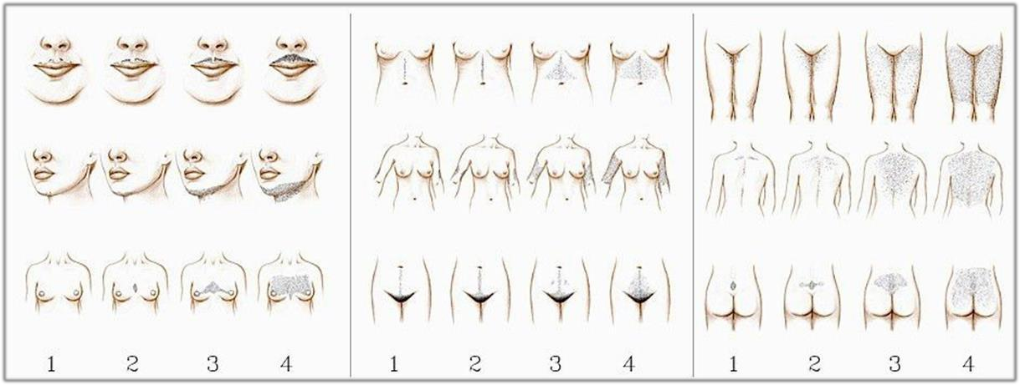

Fuente: ‘Hirsutism in Women’, Brooke Army Medical Center, (2012).

- Acné: es evaluado en forma independiente en cara y espalda usando la clasificación de leve, moderado y severo, según la cantidad de lesiones y tipo de ellas.
  - Leve: microcomedones ≤2 mm, o menos de 20 comedones de más de 2 mm

  - Moderado: más de 20 comedones ≥2 mm con menos de 20 pústulas

  - Severo: más de 20 comedones ≥2 mm con más de 20 pústulas

  - Quístico: lesiones inflamatorias ≥5 mm en número variable

El hiperadrogenismo es el distintivo de SPO y se origina predominante de las células intersticiales de la teca ovárica, que se caracterizan por el incremento en la capacidad de biosíntesis de andrógenos.
Los niveles circulantes de andrógenos se elevan en un 60 a 80% de los pacientes, mientras que el hirsutismo está presente en 60% y el acné en 15 %. Esto representa un factor de riesgo independiente para el desarrollo de hipertensión y morbilidad cardiovascular, así como síndrome metabólico. El exceso androgénico también conduce al decremento en la sensibilidad de insulina y la tolerancia de glucosa.

Si la hiperandrogenemia no tiene tratamiento adecuado puede conducir a la patogénesis de acné vulgaris. Los niveles de andrógenos libres elevados representan un factor de riesgo independiente para el desarrollo de hipertensión y complicación cardiovascular8.
Hiperandrogenemia (signos bioquímicos)

De las dosis disponibles de andrógenos, según consta en las revisiones sistemáticas, se concluye que los dos mejores predictores para el diagnóstico de hiperandrogenemia son el cálculo del índice de andrógenos libres y de testosterona libre.
- Índice de andrógenos libres (FAI): se calcula mediante la fórmula:

(testosterona total x 3,47 / SHBG) x 100.

La SHBG es la globulina fijadora de hormonas sexuales. El valor de testosterona total se expresa en ng/ml, mientras que el de SHBG en nmol/l, por lo que para convertir el valor de testosterona a la expresión en nmol/l debe multiplicarse su valor por la constante 3,47. Se utiliza como valor de corte un resultado ≥4,5, y los resultados mayores son indicadores de hiperandrogenemia.
- Testosterona libre: los resultados no son fidedignos en la actualidad, debido a las dificultades surgidas de los kits comerciales. Dichas determinaciones son las utilizadas para el diagnóstico. Su elección dependerá de la disponibilidad en cada centr
MECANISMO DE ANOVULACIÓN

En el síndrome de ovario poliquístico sigue siendo poco claro. Es evidente que aumenta la población de folículos antrales y que se atrofia el desarrollo folicular. También se sabe que el desarrollo de los folículos preantrales no está principalmente bajo control hormonal. La evidencia sustenta que los componentes de la red intraovárica funcionan como reguladores del desarrollo de los folículos antrales. Se sabe que muchos de los folículos acumulados en el síndrome de ovario poliquístico siguen siendo competentes en un sentido esteroidogénico y conservan

la capacidad de producir estrógenos y progesterona. De hecho, es interesante señalar que las mujeres con síndrome de ovario poliquístico producen un exceso tanto de andrógenos como de estrógenos (estrona).
Una de las características descritas con más frecuencia en el síndrome de ovario poliquístico es el desarreglo funcional en la secreción de LH. Numerosos estudios han mostrado que aumentan la frecuencia, amplitud y concentraciones medias de LH. La aberración en secreción de LH puede ser resultado de aumento en la respuesta hipofisaria y en la actividad hipotalámica de la hormona liberadora de gonadotropina (GnRH). En condiciones normales, los folículos responden a la LH después de alcanzar aproximadamente 10 mm de diámetro; sin embargo, los folículos ováricos poliquísticos adquieren una respuesta a la LH cuando tienen un diámetro mucho menor, lo cual puede conducir a diferenciación terminal inapropiada de las células de la granulosa y dar por resultado una desorganización en el desarrollo folicular. Se ha sugerido que las células de la teca aumentan su expresión de enzimas esteroidogénicas después de la estimulación de LH, en tanto que la granulosa presenta resistencia a la FSH. Las concentraciones elevadas de LH y la hiperinsulinemia relativa que existen en algunas pacientes con síndrome de ovario poliquístico quizá potencien de manera sinérgica la génesis folicular trastornada.
Aunque el hiperandrogenismo es parte de los criterios diagnósticos del síndrome de ovario poliquístico, su impacto directo sobre la génesis de los folículos no es evidente. Es posible concebir que los andrógenos contribuyen a los efectos de la LH y de la insulina sobre la maduración folicular. También es posible que el exceso de estrógenos provoque un circuito de retroalimentación negativa que inhiba la liberación de FSH e impida el desarrollo folicular posterior.
La mayoría de los expertos opinan que el exceso en la producción de andrógenos constituye una anormalidad fundamental en las mujeres con SOP. Los andrógenos dentro del ovario se producen principalmente por las células intersticiales de la teca que rodean el folículo y en menor grado por las células intersticiales secundarias localizadas en el estroma. Se piensa que el complejo CYP17α es la enzima clave en la biosíntesis de andrógenos ováricos. En condiciones normales, una gran proporción de los andrógenos que se producen en las células de la teca se difunde

a la capa de células granulosas del folículo, donde se convierte con rapidez en estrógeno. El control intrínseco de la producción de andrógenos en el ovario se modula por medio de hormonas y factores intraováricos. La disregulación de la producción hormonal es la responsable más probable del SOP.
Se ha encontrado que las proteínas fijadoras de IGF (IGFBP), en especial IGFBP-2 e IGFBP-4, aumentan en el líquido folicular de los ovarios poliquísticos. Es posible que actúen de manera local reduciendo la IGF-2 libre y, en consecuencia, que reduzcan los efectos de la FSH en el ovocito y las células de la granulosa. De manera alternativa, es posible que estas células provoquen una regulación descendente de sus receptores de insulina como resultado de hiperinsulinemia. Esto privaría a las células de la granulosa de su co-gonadotropina, IGF-2, y eso explicaría la relativa insensibilidad a la FSH. La inhibina también es una candidata probable, debido a que una gran proporción de mujeres con síndrome de ovario poliquístico tienen una relativa supresión de FSH. Sin embargo, los estudios no han mostrado resultados consistentes, lo cual sugiere que, si existe participación de la inhibina, el efecto es mínimo.
La glándula suprarrenal puede tener una importante participación en la patogenia de algunos casos de SPO. La conexión parece plausible, debido a que los andrógenos suprarrenales se pueden convertir en andrógenos más potentes en el ovario. Lo que, es más, una parte significativa de las mujeres con hiperplasia suprarrenal congénita tienen ovarios poliquísticos. Las concentraciones de hormona adrenocorticocotropa (ACTH) son normales en las mujeres con SPO.
También se ha mostrado que los esteroides ováricos pueden estimular la producción suprarrenal de andrógenos; no obstante, datos adicionales sugieren que el ovario no es la causa principal de la respuesta suprarrenal exagerada.
ECOGRAFÍA GINECOLÓGICA
Se establece que al menos uno de los dos ovarios debe tener un volumen ovárico mayor a 10 cm3 y/o presentar 12 o más folículos de 2 a 9 mm de diámetro. Los valores hormonales de laboratorio y la ecografía ginecológica deberán realizarse en fase folicular temprana9.

Se propuso, que luego de excluir otras formas de hiperandrogenismo, el SOP podía ser diagnosticado en pacientes que presentaran a lo menos dos de las tres características siguientes: hiperandrogenismo clínico o bioquímico, oligoovulación, y presencia de ovarios de morfología poliquística, dando origen a cuatro fenotipos. Los fenotipos A y B cumplen con los criterios del National Institute of Health y son considerados formas clásicas. Mientras que los fenotipos C y D están en discusión (Figura 2). Por lo tanto, de acuerdo al consenso de Rotterdam, los ovarios poliquísticos no necesariamente deben estar presentes para definir la enfermedad y la presencia de ovarios poliquísticos por sí solo no establecen el diagnóstico10.

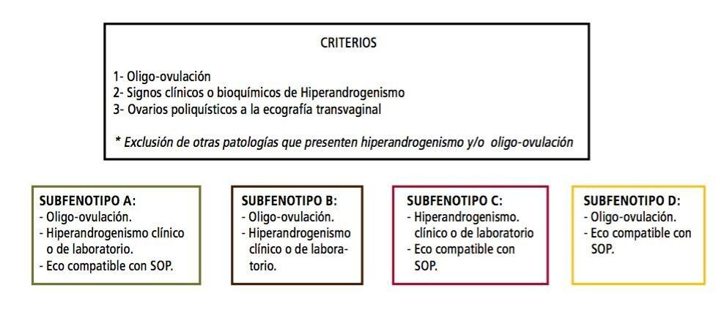Figura 2. Diagrama que muestra los criterios para diagnóstico de Síndrome de Ovario poliquístico, así como sus subfenotipos.

FUENTE: Dra.Teresa Sir, Dra. Jessica Preisle R. Dr. Amiram Magendoz N., ‘Síndrome de ovario poliquístico. Diagnóstico y Manejo’ (2013)

FACTORES PREDISPONENTES
Se ha propuesto que el SOP podría comenzar en la vida intrauterina. Estudios chilenos en hijas de mujeres con este síndrome han mostrado niveles de AMH elevados y un perfil metabólico adverso similar al que se ve en SOP en estas niñas, sugiriendo un rol de la exposición prenatal a andrógenos. Otros factores predisponentes de SOP son obesidad e insulinorresistencia. El bajo peso al nacer y el uso de ciertos fármacos predispone, pero no determina, el desarrollo de este síndrome.
Estudios que evalúan la asociación entre obesidad e hiperandrogenismo en la infancia y pubertad, muestran que el Índice de Masa Corporal se relaciona directamente con mayores niveles de testosterona total y libre y menores niveles de SHBG. Un estudio en adolescentes obesas, el grupo con síndrome metabólico tiene niveles mayores de testosterona y DHEAS comparado con aquellas sin síndrome metabólico.
La insulinorresistencia ha sido implicada en la fisiopatología de SOP, ya que se ha relacionado con un aumento en la secreción de andrógenos por las células de la teca y una menor producción hepática de su hormona transportadora (SHBG). La evaluación de insulinorresistencia mediante medición de insulina y hormona antimülleriana, no forman parte de los criterios diagnósticos de SOP, ni en la mujer adulta ni en las adolescentes. Además, en la adolescencia, existe un grado de IR fisiológica con niveles de insulinemia más altos que los descritos en las adultas11.
DIAGNÓSTICO BIOQUÍMICO
Se requiere una cuidadosa valoración de los antecedentes, examen físico y evaluación de los laboratorios, enfatizando la precisión y la validación de la metodología usada para ambas medidas bioquímicas y de los hallazgos por imagen. Los niveles de testosterona libre son más sensibles que las mediciones de testosterona total para establecer la existencia del aumento de andrógenos y debe ser determinado idealmente a través de las técnicas de diálisis de equilibrio12.

La analítica inicial incluye la determinación de las concentraciones séricas de 17hidroxi-progesterona (17-OHP) en la fase folicular del ciclo menstrual o después de al menos dos meses de amenorrea, y del índice de andrógenos libre (AL)9 .
La 17 hidroxiprogesterona (17-OHP) es el mejor metabolito para descartar déficit de la enzima 21-hidroxilasa; su valor normal en ayunas en fase folicular temprana del ciclo menstrual es inferior a 2 ng/ml. Valores superiores a 6 son indicadores de bloqueo enzimático; concentraciones entre 2 y 4 ng/ml hacen necesario efectuar un test de ACTH, el cual consiste en la administración endovenosa de 0,25 ug de ACTH (Valores de OHP superiores a 10 ng/ml a los 60 minutos post ACTH establecen el diagnóstico). Alrededor del 50% de las pacientes con SOP pueden presentar elevaciones muy discretas de esta hormona.
Las pacientes con síndrome de ovario poliquístico frecuentemente (60%) tienen una relación LH/FSH aumentada (mayor de 2), la cual por lo general se observa en mujeres de peso corporal normal. Originalmente se la consideró un marcador de síndrome de ovario poliquístico. No obstante, debido a que su normalidad no descarta el diagnóstico, no se la utiliza en la actualidad como parte de los criterios de SOP, pero sigue siendo un elemento orientador10.
Se ha aceptado que el nivel elevado de testosterona sérica provee evidencia bioquímica de hiperandrogenismo. Se considera que la testosterona sérica total de
<5.0 nmol/L, medida con extracción de inmunoensayo traduce patología en la mujer. A partir del hiperandrogenismo moderado con una testosterona sérica total entre 25 nmol/L se considera consistente con síndrome de ovario poliquístico, mientras que las elevaciones >5 nmol/L sugieren la investigación de otras causas, tales como
13
tumor secretor de andrógenos .

El índice de andrógenos libre (AL) equivalente a la testosterona libre, a partir de las concentraciones de testosterona total y de la proteína transportadora de las hormonas sexuales (sex hormone-binding globulin [SHBG]) se calcula utilizando la fórmula siguiente:
IAL = testosterona total (nmol/l x 100/SHBG (nmol/l)

Un IAL normal (≤ 5) sugiere hirsutismo idiopático. Un IAL muy elevado (> 30) o niveles muy altos de testosterona total (> 200 ng/dl) asociados al desarrollo de hirsutismo severo de rápida evolución sugieren un tumor productor de andrógenos. Un IAL moderadamente elevado es sugestivo de SOP; en estas adolescentes, es aconsejable medir las concentraciones basales de glucosa e insulina, y el perfil lipídico.
Esta indicado realizar un test de ACTH cuando las cifras basales de 17-OHP en fase folicular son > 200 ng/dl. Cifras de 17-OHP post-ACTH > 1000 ng/dl obligan a descartar la existencia de una hiperplasia suprarrenal congénita por déficit de 21hidroxilasa mediante estudio genético. Los valores de 17-OHP post-ACTH entre 1000 y 1500 ng/dl suelen corresponder a heterocigotos, mientras que los homocigotos suelen presentar concentraciones de 17-OHP post-ACTH > 1500 ng/dl. La prevalencia de este defecto enzimático no es superior al 3%.
El test de estimulación con agonistas de GnRH (acetato de leuprorelina, 500 mg SC) es de interés para constatar la existencia de SOP. La determinación de la 17OHP ovárica basal y a las 24 horas de administrar el agonista permite determinar la respuesta gónada; en los casos de SOP, las gonadotrofinas hipofisiarias (LH y FSH) se encuentran significativamente elevadas a las tres horas de administrar el agonista.
El test de tolerancia oral a la glucosa (TTOG) está indicado en las pacientes con riesgo de desarrollar intolerancia a la glucosa; por ejemplo, las pacientes obesas y aquellas con bajo peso al nacer seguido de una recuperación exagerada de peso. La presencia de ovarios poliquísticos ecográficos no es necesaria para el diagnóstico de SOP, por lo que no se recomienda realizar una ecografía de manera sistemática. Los estudios de imagen como la tomografía computarizada o la resonancia magnética pueden ser necesarios en caso de sospecha tumoral.

Otras entidades como el síndrome de Cushing y el hipotiroidismo presentan habitualmente signos y síntomas específicos que orientarán al diagnóstico9.

Los niveles elevados de la hormona antimülleriana, un péptido producido por las células de la granulosa de los folículos ováricos, es la alteración endocrina más destacada asociada a morfología de ovario poliquístico y en particular con exceso folicular ovárico. Las concentraciones séricas de AMH se incrementan en pacientes portadoras del síndrome de ovario poliquístico cuando los ovarios presentan un incremento de AMH que produce la formación de folículos pequeños antrales y preantrales, lo que traduce que la producción de AMH está muy incrementada por las células de la granulosa. De tal forma que existe una relación consistente entre los niveles séricos de la hormona antimülleriana y la detección ultrasonográfica del número de folículos por ovario14.

DIAGNÓSTICO ECOGRÁFICO

De acuerdo con la literatura disponible, los criterios que cumplen con la suficiente especificidad y sensibilidad para definir ovario poliquístico deben al menos contar con uno de los siguientes: 12 o más folículos que midan entre 2-9 mm de diámetro o volumen ovárico aumentado (>10 cm3). La presencia de uno de estos criterios es suficiente para proveer el diagnóstico. La distribución de folículos y la descripción del estroma aún no son requisito en el diagnóstico15.
Esta definición no se aplica a mujeres que toman anticonceptivos orales. Sólo un ovario afectado es suficiente para definir el síndrome. Si hay evidencia de un folículo dominante (>10 mm) o un cuerpo lúteo, el examen debe repetirse durante el próximo ciclo. El estroma ovárico no está considerado en la definición ecográfica actual de SOP. No obstante, cabe destacar que hasta un 94% de los casos de SOP presentan aumento de la ecogenicidad ovárica. El SOP suele confundirse con los ovarios multifoliculares, los que se observan como ovarios aumentados de volumen con varios folículos en desarrollo hasta 9 mm sin dominancia y que aparecen dispersos en el estroma ovárico. Se presentan durante el desarrollo puberal y después de la reanudación de la ciclicidad ovárica que sigue a una fase de amenorrea (lactancia, pubertad)10.

En los últimos años la evaluación ecográfica de ovarios poliquísticos ha recibido un gran reto que obliga a enfocarse y mejorar el diagnóstico evaluando los parámetros tanto objetivos como subjetivos de la hipertrofia del estroma ovárico16.
Se han incluido estos parámetros en algunas investigaciones, enfocadas a caracterizar y desarrollar un método de cuantificación que permita aproximarse con mayor certeza diagnóstica ecográfica al ovario poliquístico y que tenga menor rango de variable interobservador como lo es la cuantificación y medición de folículos siendo así que se ha confirmado que el índice estroma / área total de ovario en un rango mayor a 0.32 se considera como un buen predictor de hiperandrogenemia e
17
hirsutismo y se ha sugerido incluirse como parte de la práctica clínica de rutina .

Además, algunos autores sugieren que un área >5.5 cm2 en plano longitudinal tiene el mismo valor diagnóstico que el incremento del área estromal18.

ASPECTOS TÉCNICOS ECOGRÁFICOS

La evaluación ultrasonográfica mediante modo B de los ovarios consiste en evaluar los diámetros y el volumen, así como el conteo de los folículos antrales, sin dejar de lado tanto cuantitativamente y cualitativamente la densidad del estroma.
Una vez que los ovarios son localizados se sitúa la imagen en el diámetro mayor longitudinal del ovario y se toma en la pantalla dividida en 2 (dual screen). Posteriormente el transductor se rota 90 grados para tener un plano transverso verdadero del ovario19.

Figura 3. Diámetros mayores longitudinal y transverso del ovario en ‘dual screen’.

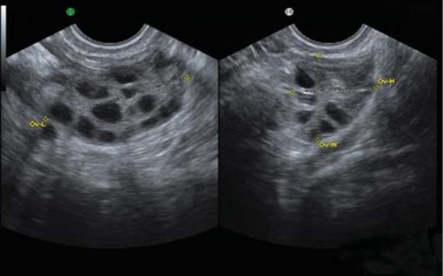Fuente: Sonal Panchal, CB Nagori, ‘Baseline Scan and Ultrasound Diagnosis of PCOS’, Donald School Journal of Ultrasound in Obstetrics and Gynecology (2012)

MEDICIÓN DE VOLUMEN OVÁRICO

Tomando en cuenta que cualquier cálculo de volumen es una estimación, se toma en cuenta la apelación práctica de calcular el volumen ovárico de forma tradicional acorde a investigadores que han decidido que el volumen ovárico deberá calcularse con base en la fórmula simplificada para una elipse: (0.5 x longitud x transverso x anteroposterior) Figura 4. Estrictamente hablando el elipsoide con esta forma no es alargado, ya que un elipsoide alargada está definida matemáticamente como la forma creada por rotación de una elipse a lo largo de su eje longitudinal mayor. Debido a que la definición matemática de un elipsoide alargada requiere que dos de sus tres ejes iguales, es más preciso referirse a esta fórmula como fórmula simplificada de elipsoide3.

Figura 4. El dibujo ilustra cómo se calcula el volumen ovárico de acuerdo a la fórmula del elipsoide. Matemáticamente, el volumen de un elipsoide se calcula usando la fórmula p / 5
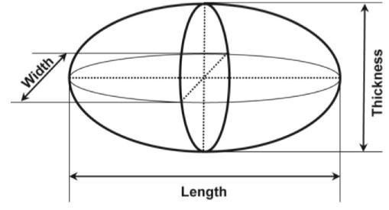× longitud × anchura × grosor.

FUENTE: Tony T. Lee, MD • Mary E. Rausch, MD, MSCE, ‘Polycystic Ovarian Syndrome: Role of Imaging in Diagnosis’, Radiographic (2012)

Conteo folicular.

Con el advenimiento de la ecografía, el exceso de folículo se ha convertido en el principal aspecto de la morfología de ovario poliquístico. Desde 2003, la mayoría de los investigadores han utilizado un umbral de 12 folículos (medición 2 - 9 mm de diámetro) por ovario conjunto, pero que ahora parece obsoleta.
La habilidad para valorar folículos en un rastreo multiplanar ayuda a identificar adecuadamente los folículos en el estroma y es el método que ha demostrado tener mayor nivel de confiabilidad comparado con el de dos dimensiones (2D), sobre todo en aquellos ovarios que no tiene apariencia poliquística.
El conteo folicular en un solo plano fue adoptado como criterio en los años 80’s, propuesto por Adams et al. (1985-86) quien arbitrariamente describió la morfología del ovario poliquístico como todo ovario que contenga 10 o más folículos (con diámetros 2-8 mm) en un solo plano utilizando ecografía transabdominal. Desde entonces se ha reemplazado la técnica por la ecografía transvaginal de alta

frecuencia, la cual aporta mayor probabilidad para la detección de ovarios poliquísticos y mejor resolución de imagen para los folículos pequeños.
Actualmente se sugiere fijar el umbral de morfología de ovario poliquístico en la cuenta ≥25 folículos para la mayoría de la población, sin embargo, este parámetro se debe ajustar a la tecnología del centro trabajo, ya que el conteo se ve afectado por la resolución del equipo empleado. Para tomar en cuenta este número de folículos se sugiere el empleo de un transductor con frecuencia ≥8 MHz14.
El conteo de número de folículos antrales se realiza en el diámetro longitudinal, el cual es muy reproducible cuando en número es aproximadamente entre 10-15, sin embargo, cuando el número es mayor como en ovario poliquístico es mejor con el modo de adquisición de cine19.
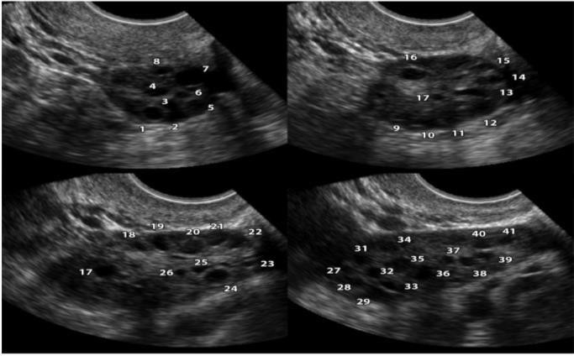Figura 5. Imagen que muestra conteo folicular en ultrasonido transvaginal.

FUENTE: Tony T. Lee, MD • Mary E. Rausch, MD, MSCE, ‘Polycystic Ovarian Syndrome: Role of Imaging in Diagnosis’, Radiographic (2012)

Según un estudio realizado en la India, en el 2014 se comparó la evaluación ecográfica de la morfología ovárica en mujeres con síndrome de ovario poliquístico vs mujeres sanas, obteniendo los siguientes resultados sobre la sensibilidad y especificidad del uso de los criterios ecográficos para el diagnóstico de ovario poliquístico20:
Tabla 1. Porcentaje de sensibilidad y especificidad de parámetros ecográficos para diagnóstico de ovario poliquístico.

Parámetro | Sensibilidad (%) | Especificidad (%) | VPP (%) | VPN (%) | Cercanía al diagnóstico (%)
Número de folículos (+9) | 82.35 | 92.0 | 88.01 | 80.21 | 81.05
Volumen ovárico (mayor a 8 ml) | 79.49 | 90.67 | 83.52 | 79.76 | 80.80
Tamaño folicular | 74.67 | 78.15 | 73.04 | 78.12 | 76.80
Dos criterios  (volumen ovárico y número folicular) | 87.39 | 87.84 | 92.04 | 81.25 | 87.56
Los tres criterios 85.59 |  | 90.54 | 93.52 | 79.76 | 87.50

Fuente: Sanjeed Ahmed, Shivani Pahwa, Chandan Jyoti Das, Farooq A Mir, Sobia Nisar, Majid Jehangir, Shameem Parveen, Aafia Rashid, Mohd Ashraf Ganie. ‘Comparative evaluation of sonographic ovarian morphology of Indian women with polycystic ovary síndrome versus those normal women.’ Indian Journal of Endocrinology and Metabolism (2014)

Medición de área del estroma /área total del ovario.

El área ovárica se evalúa mediante el trazo de un caliper que rodea el límite externo del ovario en su plano máximo longitudinal. El estroma ovárico se evalúa mediante el trazo de un caliper que rodea la periferia del estroma, identificándola como el área central (Figura 6). El índice estroma-área total es la división que resulta de lo anterior en el orden mencionado16.

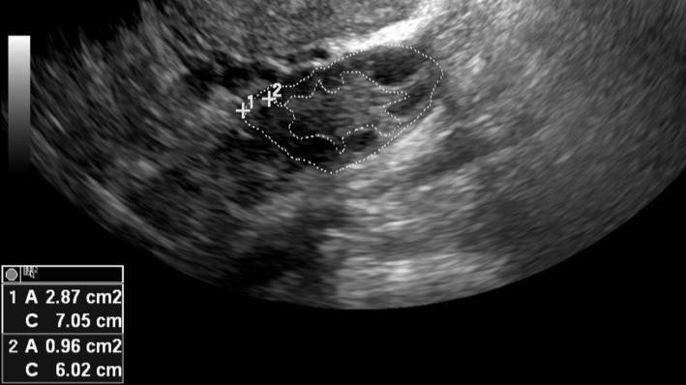Figura 6. Trazado con trazo continuo de ovario, 1 corresponde al área total del ovario, 2 al área total del estroma ovárico.

FUENTE: Expediente electrónico, archivo ISSEMyM.

La evaluación del índice volumen total ovárico-estroma puede diferenciar entre síndrome de ovario poliquístico y ovario multifolicular con una sensibilidad de 100% y especificidad del 100%. Este parámetro ecográfico está estrictamente relacionado con estado hormonal y características antropométricas16.
Valoración de la ecogenicidad del estroma.

La ecogenicidad del estroma es evaluada en comparación con el miometrio, especialmente si el ovario y el útero tienen la misma profundidad y plano; normalmente el estroma ovárico es más hipoecoico e isoecoico al miometrio19.
El aumento de la ecogenicidad del estroma corresponde a un hallazgo histológico de hiperplasia de las células de la teca ovárica. Proporcionalmente entre el estroma y la superficie ovárica en la superficie media ha indicado un marcador importante de hiperadrogenismo y se correlaciona con la disfunción ovárica androgénica.
Existe suficiente evidencia que apoya la correlación positiva entre los hallazgos ecográficos y los índices bioquímicos de SOP que sugieren que el ultrasonido puede jugar un papel predictivo el pronóstico y severidad.

Se propone la clasificación de la ecogenicidad del estroma de la siguiente forma (Figura 7):
  - Normal

  - Moderadamente incrementada

  - Francamente incrementada con respecto a miometrio

Aquellos que han tenido larga evolución de SOP y anovulación tienen mayor densidad estromal8.
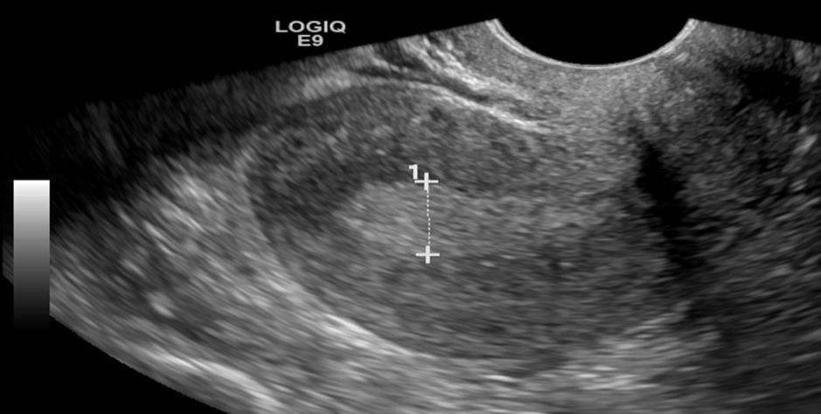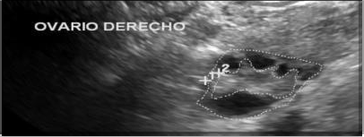Figura 7. Imagen que compara la ecogenicidad del estroma ovárico con la del miometrio del útero.

FUENTE: Expediente electrónico, archivo ISSEMyM.

PLANTEAMIENTO DEL PROBLEMA

A través de los años el concepto de síndrome de ovario poliquístico se ha modificado gracias a las investigaciones que han dado origen a definiciones más precisas y concisas de los criterios que lo integran. Con el advenimiento de la ecografía y su integración a los criterios ha mejorado el diagnóstico oportuno. La ecografía se ha convertido en herramienta imprescindible, sin embargo, se ha visto que los criterios

ecográficos de Adams han generado sobre diagnóstico y que tienen mayor variabilidad interobservador ya que dependen del cálculo de volumen ovárico en 2 planos y el conteo folicular. Aunado a esto no se ha logrado estandarizar entre radiólogos sí el conteo folicular debería valorarse en un solo plano bidimensional o en rastreo en tiempo real. La integración de reconstrucciones en tercera dimensión a los equipos de ultrasonido permite que los criterios antes mencionados tengan mayor peso, ya que no dependen del observador sino del software y la reconstrucción pertinente de cada uno de los ovarios. Desafortunadamente esta herramienta no está disponible en todos los centros de salud ya que su coste es elevado.
A partir de los años 2000 se han llevado a cabo más investigaciones con análisis meticulosos sobre estos criterios y sus variables interobservador, así como el valor diagnóstico que ofrecen las herramientas de reciente uso en la Radiología (Doppler, 3D y elastografía), sin embargo, en México no están todas estas disponibles.
Considerando que el distintivo del síndrome de ovario poliquístico es el hiperandrogenismo, se ha propuesto la medición del índice de volumen total estroma-ovario como el criterio ecográfico que tiene mayor sensibilidad y especificidad para detección de ovario poliquístico además de menor variabilidad interobservador y que se encuentra al alcance de todos los equipos de ultrasonido ya que solo requiere de medición de área que se encuentra disponible en el software básico de los equipos de ecografía.
Lo cual nos lleva a la siguiente pregunta de investigación:

¿Cuál es la correlación entre el índice volumen total - estroma y el perfil androgénico en pacientes con diagnóstico de síndrome de ovario poliquístico entre 18 y 41 años de edad en el Hospital Regional Tlalnepantla?

JUSTIFICACIÓN
El síndrome de ovario poliquístico representa un reto diagnóstico clínico, endocrino y ecográfico que afecta a la población de mujeres en edad reproductiva y que en la última década ha observado un incremento en el número de casos nuevos por año.

Sus implicaciones repercuten seriamente en fertilidad y metabolismo endocrino, por lo que su diagnóstico oportuno es importante para la prevención de síndrome metabólico, así como la prevención de procedimientos de infertilidad y embarazos de alto riesgo.
La ecografía representa una herramienta no invasiva, de rutina, económica, de fácil acceso y reproducibilidad y muy socorrida por médicos de todos los niveles de salud. Sin embargo, a pesar de su uso frecuente, los criterios establecidos para la sospecha de síndrome de ovario poliquístico son operador dependiente ya que el conteo folicular, el cálculo de volumen ovárico son poco precisos para la sospecha de morfología de ovario poliquístico y se confunde frecuentemente con la apariencia de ovario multifolicular. Aunado a esto, no hay estudios que fundamenten que los criterios actuales de Adams tengan correlación positiva con el perfil sérico androgénico, lo que hace que el diagnóstico tenga un retraso significativo sobre todo para las pacientes que tienen deseo de paridad y las que tienen repercusiones metabólicas (insulino-resistencia).
Al introducir el índice de volumen total de estroma-ovario como criterio diagnóstico se pretende que la sensibilidad y especificidad de la ecografía mejore, teniendo así un diagnóstico oportuno de la enfermedad, sobretodo en pacientes que no tengan sospecha clínica de este padecimiento.
HIPÓTESIS

Dado que lo que se intenta demostrar la correlación entre el índice de volumen total estroma-ovario y el perfil sérico androgénico, se establece la hipótesis nula, misma que se buscará probar y descartar en favor de la hipótesis alternativa:
Hipótesis nula: El índice de volumen total estroma-ovario no tiene una relación con la elevación del perfil sérico androgénico.
Hipótesis alternativa: El índice de volumen total estroma-ovario tiene una relación directamente proporcional con la elevación del perfil sérico androgénico.

OBJETIVOS

General.

Evaluar la correlación entre el índice volumen total estroma-ovario y el perfil sérico androgénico en mujeres entre 18 y 41 años de edad con síndrome de ovario poliquístico en el Hospital Regional de Tlalnepantla del 1 de abril al 16 de noviembre de 2016.
Específicos.

- Identificar cuál de las hormonas del perfil sérico androgénico tiene mayor correlación positiva con la elevación del índice volumen total estroma-ovario

- Determinar la edad promedio de las mujeres que cumplan los criterios para el presente estudio

DISEÑO METODOLÓGICO Y UNIVERSO DE TRABAJO

Tipo de estudio

Observacional, descriptivo, prospectivo, transversal, correlacional.

Diseño del estudio

El estudio comprendió una serie de pacientes derechohabientes de ISSEMyM enviados de clínicas periféricas y consulta externa de Ginecología del Hospital Regional Tlalnepantla, con diagnóstico de síndrome de ovario poliquístico a quienes se les realizará ecografía transvaginal y perfil sérico androgénico para corroborar diagnóstico de sospecha.

OPERACIONALIZACIÓN DE VARIABLES

VARIABLE Definición Tipo Clasificación Unidad de medición

Edad | Tiempo que ha vivido una persona u otro ser  vivo contando desde su nacimiento. | Independiente | Cuantitativa Discreta | Años
Índice volumen total estroma/ovario | El índice estroma/área total es la división que  resulta de lo anterior en el orden mencionado | Dependiente | Cuantitativa Continua | Índice  (valor normal menor a 0.32)
 | Intensidad de reflexión de ondas ultrasónicas que traducen intensidad de brillo en el estroma  ovárico |  |  | Isoecogénica, hipoecogénica e hiperecogénica al miometrio
 |  | Dependiente
Ecogenicidad del  estroma ovárico |  |  | Cualitativa

BIOQUIMICAVARIABLE Definición Tipo Clasificación Unidad de medición
Estradiol | Hormona esteroide femenina, derivada del colesterol, producida por las células granulosas de los  ovarios | Independiente | Cuantitativa Discreta | ng/mL  (Fase folicular: 24 – 114)
Testosterona | Hormona sexual masculina segregada especialmente en el testículo, pero también, y en menor cantidad, en el ovario y en la corteza suprarrenal, que tiene efectos morfológicos, metabólicos y  psíquicos | Independiente | Cuantitativa Discreta | ng/mL (0.06-0.82)
FSH (Hormona foliculo estimulante) | Hormona liberada por la antehipófisis, el lóbulo anterior de la  hipófisis. Su secreción ella misma está estimulada por otra hormona, la GnRH. | Independiente | Cuantitativa Discreta | ng/mL (Fase folicular: 3.85- 8.78)
LH (Hormona luteinizante) | Hormona es una molécula producida por una glándula endocrina en respuesta a una estimulación y actúa sobre un órgano sensible. La hormona luteinizante o LH es secretada por las células de la  hipófisis | Independiente | Cuantitativa Discreta | ng/mL  (Fase folicular: 2.12 -10.8)
 | Hormona esteroide. Es producida por las glándulas suprarrenales, en | Independiente | Cuantitativa Discreta | ng/mL (0.1 - 2.9)

Androstenediona | los testículos en los hombres y en los ovarios o las glándulas suprarrenales en las mujeres.
Dehidroepiandrosterona | Prohormona endógena secretada por las glándulas suprarenales (zona reticularis). Es un precursor de los andrógenos y estrógenos. DHEA es  también un potente ligando del receptor sigma-1 | Independiente | Cuantitativa Discreta | µg/dL (35-440)
17 alfa progesterona | Componente básico en la producción de la hormona cortisol. La hormona cortisol es producida, principalmente,  por la corteza de las glándulas suprarrenales (la parte exterior de  las glándulas suprarrenales, que se encuentran sobre los riñones). |  | Cuantitativa Discreta | ng/mL (Mujeres fase folicular 0.2 - 1.3)
 |  | Independiente
Prolactina | Hormona peptídica segregada por células lactotropas de la parte anterior de la hipófisis, la adenohipófisis, que estimula la  producción de leche en las glándulas mamarias y la síntesis de progesterona en el cuerpo lúteo. | Independiente | Cuantitativa Discreta
ng/mL (Mujeres que no estén
embarazadas: 2-25)

CARACTERÍSTICAS DE LA POBLACIÓN
Pacientes derechohabientes del ISSEMyM enviados de clínicas periféricas y de consulta externa de Ginecología del Hospital Regional de Tlalnepantla con diagnóstico de sospecha de síndrome de ovario poliquístico con los criterios de inclusión previamente descritos.
Se tomó como muestra a las pacientes referidas de las clínicas periféricas y consulta externa de Ginecología del Hospital Regional de Tlalnepantla al servicio de Imagenología del Hospital Regional de Tlalnepantla.

TAMAÑO DE LA MUESTRA
Basados en la incidencia anual de pacientes (alrededor de 180), con diagnóstico de ovario poliquístico, se pretende tomar como número muestral el 30% aproximado,

ya que se calcula que sean las pacientes recurrentes que acepten el estudio y tengan factilidad de seguimiento, además de rebasar el número mínimo requerido para cálculo estadístico.

CRITERIOS DE INCLUSIÓN

Pacientes del sexo femenino en edad reproductiva (14 a 42 años de edad) con vida sexual activa.
Pacientes con sospecha clínica de síndrome de ovario poliquístico que cumplan con uno de los siguientes criterios: oligo-anovulación, hiperandrogenismo clínico o bioquímico, morfología ecográfica para ovario poliquístico, las cuales para la realización del estudio ecográfico endovaginal deberán cursar con fase folicular temprana (5 primeros días del ciclo menstrual) u oligo-anovulación (periodo de amenorrea mínimo de 60 días).

CRITERIOS DE EXCLUSIÓN

Pacientes sin vida sexual activa. Pacientes que cursen con embarazo.
Pacientes que durante el rastreo ecográfico cursen con folículo dominante o quiste simple.
Pacientes que tengan otra causa endocrina que explique el hiperandrogenismo. Pacientes que cursen con alteración en perfil tiroideo.
Pacientes en tratamiento con anticonceptivos orales o lo hayan suspendido en un periodo menor a 3 meses.

Pacientes que cursen con estreñimiento y que el gas intestinal impida la correcta evaluación ovárica.

CRITERIOS DE ELIMINACIÓN

Pacientes que durante el estudio ecográfico con diagnóstico de alta sospecha para ovario poliquístico se encuentren dificultades técnicas o refieran no querer continuar con el estudio.

PROCEDIMIENTO O DESARROLLO
Se realizaron observaciones sobre una muestra de 79 pacientes con diagnóstico de síndrome de ovario poliquístico entre 18 y 42 años de edad, derechohabientes del ISSEMyM, a las que se les realizó ecografía transvaginal en fase folicular (1ª al 4º día del periodo menstrual) o bien en periodo de amenorrea mínimo de 60 días, con vida sexual activa, sin toma de anticonceptivos orales o suspensión de estos en un periodo mínimo de 3 meses previos, sin embarazo.
Todas las pacientes que cumplieron con los criterios de inclusión se les realizó ecografía transvaginal con previa preparación intestinal con laxante oral Nulytely® (Macrogol 3350 - bicarbonato de sodio - cloruro de sodio - cloruro de potasio) con indicación de administración vía oral 12 horas previas al estudio.
Previo informe de consentimiento, se procedió a realizar ecografía transvaginal. Se efectuó asepsia de transductor, así como colocación de funda de látex al mismo. Posteriormente se explicó a cada una de las pacientes que el transductor no se introduce por completo, aproximadamente 5 cm y que la sensación de cuerpo extraño es parecida al de un tacto vaginal o a la introducción de espejo para Papanicolaou. Se pidió a la paciente que inspirará profundo mientras se introducía transductor. La ecografía se efectuó en equipo General Electric, Modelo Logiq E9, con transductor endocavitario multifrecuencia (5-9 MHz). Se tomaron cortes y mediciones en plano longitudinal, transversal y anteroposterior de útero, medición de endometrio en plano longitudinal de útero, medición en plano longitudinal del

cérvix, medición de área total de cada uno de los ovarios, medición del área del estroma ovárico, características de ecogenicidad del estroma de cada uno de los ovarios, se calculó del índice estroma / área total de ovario de forma bilateral: se retiró el transductor dando por terminado el estudio. Tanto las imágenes como la interpretación por escrito se enviaron al sistema RIS-PACS donde se almacenaron las mismas para futura referencia.
Habiendo obtenido resultados, se procedió a realizar un análisis de correlación del índice volumen total estroma-ovario y los hallazgos del perfil sérico androgénico en el expediente clínico de dichos pacientes, y se ingresaron al análisis en el registro que se llevó acabo en hoja de Excel para su posterior análisis en este programa complementándose en software Eviews.

ANÁLISIS ESTÁDISTICO DE RESULTADOS

El total de pacientes en este estudio fueron 79 mujeres con edad promedio de 28.3 años. Se excluyeron 7 pacientes de las cuales a 2 de ellas no fue posible la evaluación de ovarios por presencia de abundante gas intestinal, 1 era portadora de implante subdérmico, 1 cursaba con quiste hemorrágico, 1 con probable teratoma, 1 con folículo dominante y 1 con suspensión de anticonceptivo hormonal oral menor a 3 meses al momento del estudio.
Los valores promedio de mediciones de área ovárica, estroma ovárico e índice se muestran en la tabla 1, se tomó como valor normal del índice estroma/área 0.32, el cual se obtuvo de la división estroma/ área ovárica.
Una vez obtenidos los resultados correspondientes a las 72 pacientes, se analizaron los datos de estas observaciones mediante su introducción en un modelo estadístico matemático. En este modelo se busca determinar la relación que existe entre cada

una de las variables y el índice estroma-ovario. Para ello, las mismas se definieron como:
y = f(x1, x2, x3, x4, x5, x6, x7, x8) y = índice estroma-ovario x1= testosterona x2= androstenediona x3= DHEA x4= 17-A hidroxyprogesterona x5= estradiol x6= FSH x7= LH x8= PRL

Que arregladas como la función a introducir en el modelo:

Índice= β0 + β1testosterona + β2androstenediona + β3DHEA + β417-A Hidroxyprogesterona + β5estradiol + β6FSH + β7LH + β8PRL + µ
Donde a su vez β0, β1, β2… son los parámetros que describen la relación entre el Índice y las variables independientes, mientras que µ involucra a todos aquellos factores que no son objeto de este estudio y que pudieran tener algún impacto sobre la variable “Índice”.
Habiendo establecido la función para análisis en el modelo, se introdujeron los valores observados en la muestra para cada una de las variables en dos softwares distintos. Mientras que por un lado se utilizó Excel para la obtención de las gráficas y la línea de tendencia, los coeficientes de determinación y correlación, así como la estimación mediante mínimos cuadrados ordinarios, se realizó en Eviews.
Esto se debió a que durante la estructuración del experimento se observó que Excel utiliza dentro del análisis de regresión el promedio de los valores para obtener el cuadrado de las variaciones, mientras que Eviews utiliza los datos tal y como se le administran, logrando una mayor precisión en el cálculo de mínimos cuadrados.

Siendo así, se verán a continuación dos tipos de resultados: la gráfica en Excel y una tabla utilizando los mismos valores, en un resumen con los resultados obtenidos para el coeficiente de determinación y los estadísticos en Eviews.
El primer paso fue el análisis del efecto de cada una de las variables independientes (testosterona, androstenediona, etcétera.) sobre la variable dependiente (Índice).

Obsérvese que la Tabla 2 muestra varios resultados, de los cuales tomaremos a lo largo del análisis y para mayor simplicidad los siguientes:
- R2 (R-squared): Coeficiente de determinación. Esto es, en un modelo de regresión, la proporción de la variación muestral total de la variable dependiente que es explicada por la variable independiente. Puesto en términos corrientes, equivale a decir cuánto de nuestro Índice Estroma-Ovario se explica, en este caso, por la testosterona si no tomamos en cuenta ninguna otra variable

- R2 ajustada (Adjusted R-squared): Sirve como una medida de bondad de ajuste en el análisis de regresión, ya que penaliza a las variables explicativas adicionales mediante el ajuste de grados de libertad en la estimación de la varianza del error. Dicho de otra forma, si ajustáramos la regresión asumiendo que se incluyen otras variables, qué tanto seguiría la testosterona explicando al índice sin importar cuántas variables más se incluyan en la regresión

- Estadístico Durbin-Watson (Durbin-Watson Stat): Cuando se realizan modelos de regresión se busca determinar, de forma aproximada, qué tan cerca se comportará una muestra en relación a una población. En este caso equivale a decir qué tan cerca estarán los resultados sobre las 72 pacientes de predecir un comportamiento esperado similar en la población en general. A éste fenómeno se le conoce como “bondad de ajuste” de un modelo estadístico. Por regla general se establece que un valor para el estadístico DW mayor a 2 significa que hay una buena bondad de ajuste porque se cumple con la condición de no correlación serial a un

nivel de confianza del 99%. En el caso de la testosterona el estadístico es de 2.52, por lo que es posible afirmar lo anterior

- Valor p (Prob): se refiere a la probabilidad con la que se rechaza que el coeficiente para el parámetro (en este caso la testosterona) sea cero, por lo que su efecto sobre la variable Índice sería nulo. Dado que se trata de una prueba de hipótesis, el resultado puede leerse como que cuando el valor de Prob se encuentra por debajo de 0.01 se puede rechazar la hipótesis nula de un coeficiente igual a cero a un nivel de significancia del 1%, o lo que es igual, a un nivel de confianza del 99%. Dicho de otra manera, cuando el valor p se muestre por debajo de 0.01 nuestra variable independiente (la testosterona en este caso) tendrá un efecto significativo sobre la variable dependiente Índice

Testosterona:

Tabla 2. Muestra el coeficiente de determinación (R-squared) y valor p (Prob) de la testosterna sobre el índice total estroma-ovario. Donde c es una constante y equivale a β0.
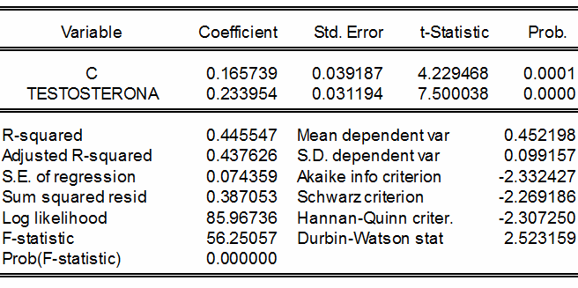
Fuente: Elaboración propia con base a los resultados obtenidos

Gráfica 1 Muestra función de regresión: testosterona e índice total estroma-ovario.

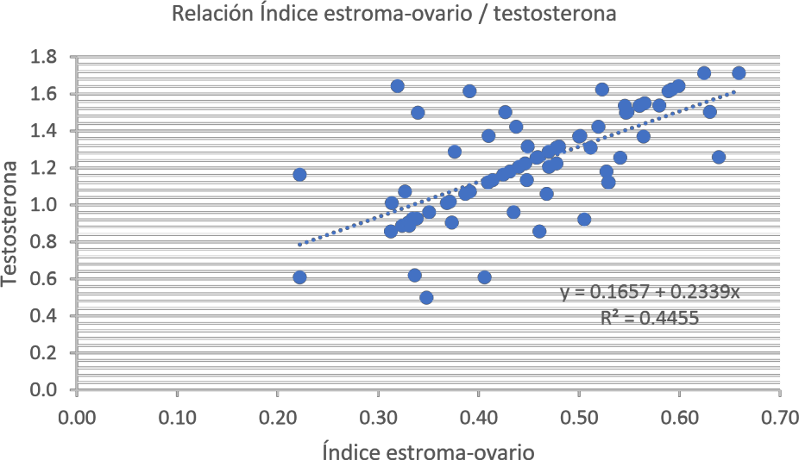

Fuente: Elaboración propia con base a los resultados obtenidos

Continuando con el análisis para el resto de las variables, se obtuvieron los siguientes resultados para cada una de ellas:

Androstenediona:

Tabla 3. Muestra el coeficiente de determinación (R-squared) y valor p (Prob) de la androstenediona sobre el índice total estroma-ovario. Donde c es una constante y equivale a β0.

Variable | Coefficient Std. Error t-Statistic | Prob.
C | 0.198999 0.034764 5.724284 | 0.0000
ANDROSTENEDIONA | 0.064284 0.008542 7.525671 | 0.0000
R-squared | 0.447233 Mean dependent var | 0.452198
Adjusted R-squared | 0.439337 S.D. dependent var | 0.099157
S.E. of regression | 0.074246 Akaike info criterion | -2.335473
Sum squared resid | 0.385876 Schwarz criterion | -2.272232
Log likelihood | 86.07702 Hannan-Quinn criter. | -2.310296
F-statistic | 56.63573 Durbin-Watson stat | 2.456281
Prob(F-statistic) | 0.000000
Fuente: Elaboración propia con base a los resultados obtenidos

Gráfica 2. Muestra función de regresión: androstenediona e índice total estromaovario.

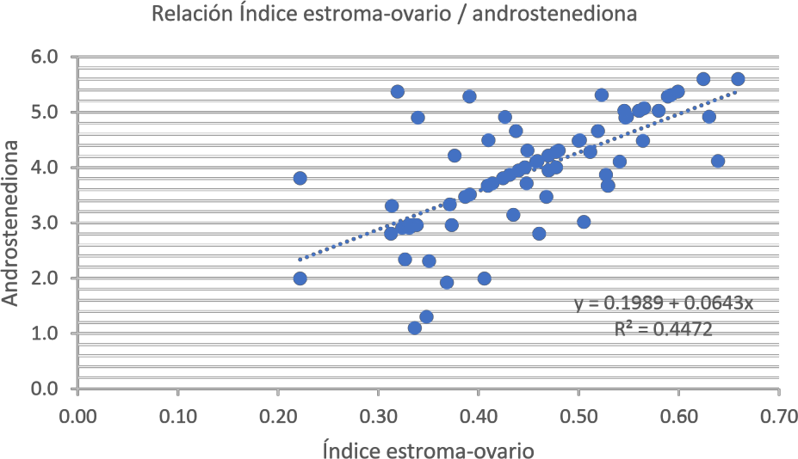

Fuente: Elaboración propia con base a los resultados obtenidos

Obsérvese que se obtienen resultados ligeramente mejores que con la testosterona, logrando un R2 de 0.4472 versus uno de 0.4455 para la testosterona, con buenos resultados en valor p y estadístico de Durbin-Watson.

DHEA:

Tabla 4. Muestra el coeficiente de determinación (R-squared) y valor p (Prob) de la dehidroepiandrosterona sobre el índice total estroma-ovario. Donde c es una constante y equivale a β0.
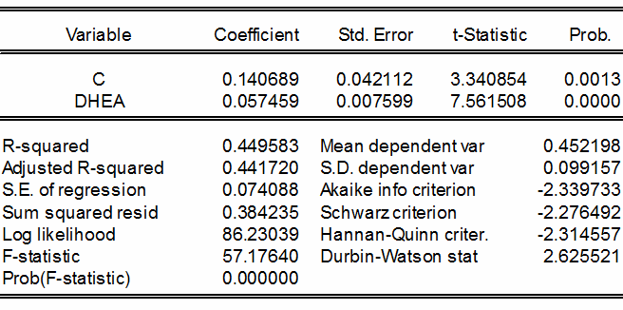
Fuente: Elaboración propia con base a los resultados obtenidos

Gráfica 3. Muestra función de regresión: dehidroepiandrosterona e índice total estromaovario.

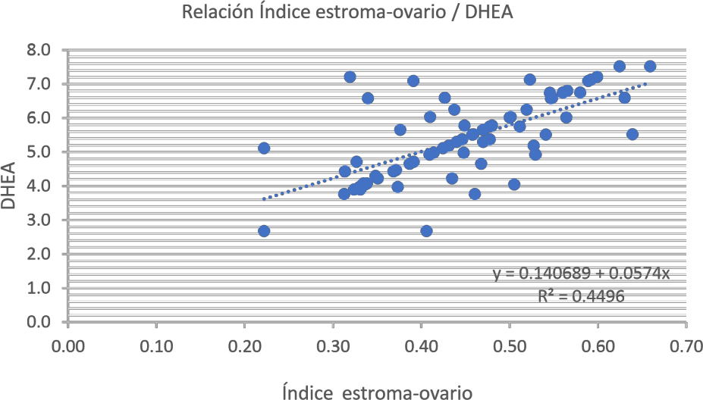

Fuente: Elaboración propia con base a los resultados obtenidos

Obsérvese que nuevamente se obtienen mejores resultados que contra las dos variables anteriores. En este caso la DHEA tiene un coeficiente de determinación de 0.4495, ligeramente superior al del resto de las variables.

Hidroxyprogesterona:

Tabla 5. Muestra el coeficiente de determinación (R-squared) y valor p (Prob) de la17-alfa hidroxyprogesteronasobre el índice total estroma-ovario. Donde c es una constante y equivale a β0.
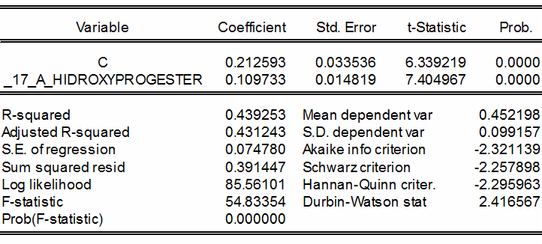
Fuente: Elaboración propia con base a los resultados obtenidos

Gráfica 4. Muestra función de regresión: 17- alfa hidroxyprogesterona a e índice total
estroma-ovario.
Relación Índice estroma-ovario / 17 A-Hidroxyprogesterona

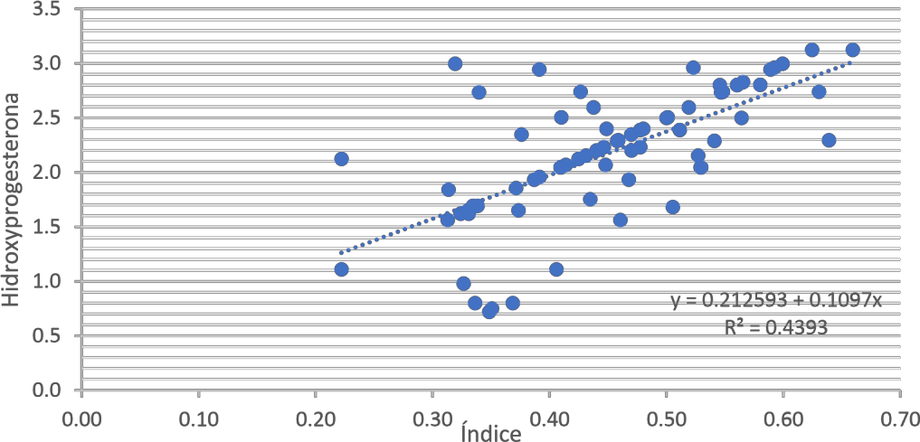

Fuente: Elaboración propia con base a los resultados obtenidos

Mientras que se obtuvieron buenos resultados para el estadístico Durbin-Watson y el valor p, así como de R2, ésta en particular fue inferior a la de las tres variables anteriores.

Estradiol:

Tabla 6. Muestra el coeficiente de determinación (R-squared) y valor p (Prob) del estradiol sobre el índice total estroma-ovario. Donde c es una constante y equivale a β0.
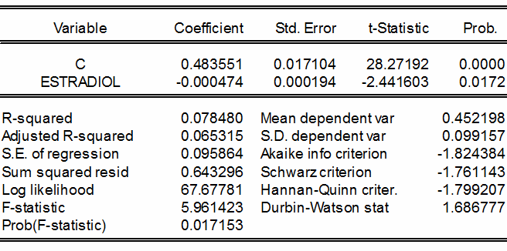
Fuente: Elaboración propia con base a los resultados obtenidos

Gráfica 5. Muestra función de regresión: estradiol a e índice total estroma-ovario.

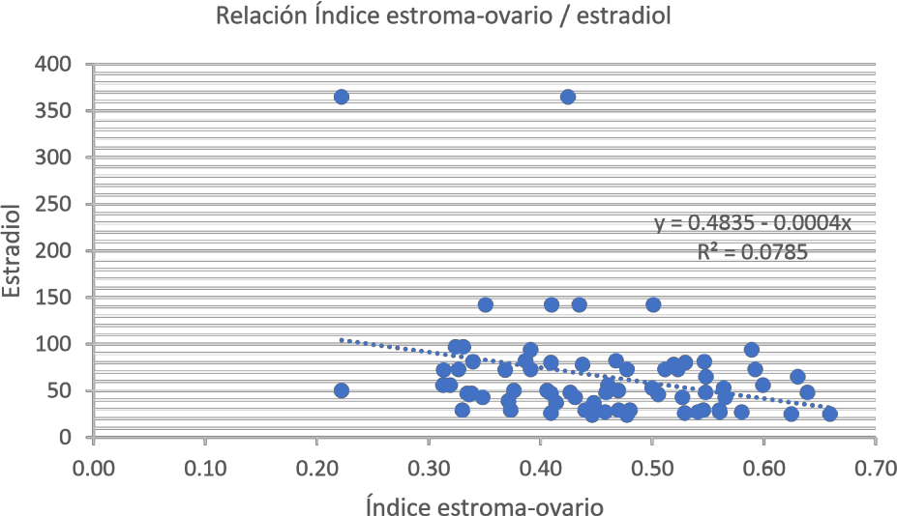

Fuente: Elaboración propia con base a los resultados obtenidos

En el caso del estradiol se observan varios problemas: el coeficiente de determinación es muy bajo, incluso a pesar de que en estudios con bases de datos de corte transversal (como la que nos ocupa) el valor de R2 tiende a ser bajo. El estadístico de Durbin-Watson se encuentra por debajo de 2, lo que indica un posible caso de autocorrelación. El valor p a su vez no nos permite descartar la hipótesis nula bajo la cual el efecto del estradiol en el índice sea cero. En resumen, el estradiol no es una variable que esté influyendo significativamente en la determinación del índice estroma-ovario.

FSH, LH, PRL:

En el caso de estas tres variables se encontró lo siguiente:

- Para FSH y LH se obtuvieron coeficientes de determinación bajos, siendo negativa la R2 ajustada de FSH, algo nada deseable al realizar un análisis de regresión
- En ambas variables se observan posibles problemas de correlación serial, con estadísticos DW menores incluso a 1.74 y valores p por debajo de una significancia del 5%
- Mientras que los estadísticos y R2 de PRL mejoran en comparación con las dos anteriores, de cualquier forma, siguen siendo menos deseables que los del resto de variables en análisis

Tabla 7. Muestra el coeficiente de determinación (R-squared) y valor p (Prob) de la A: Hormona Foliculo-estimulante, B: Hormona Luteinizante, C: Prolactina sobre el índice total estroma-ovario. Donde c es una constante y equivale a β0.

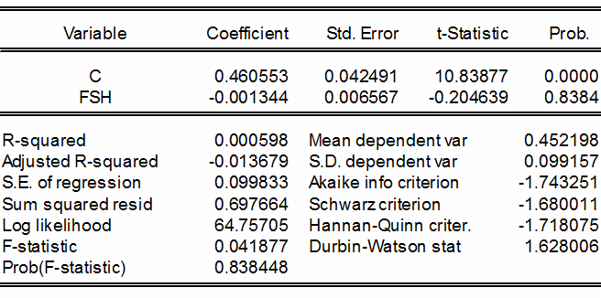
A

B

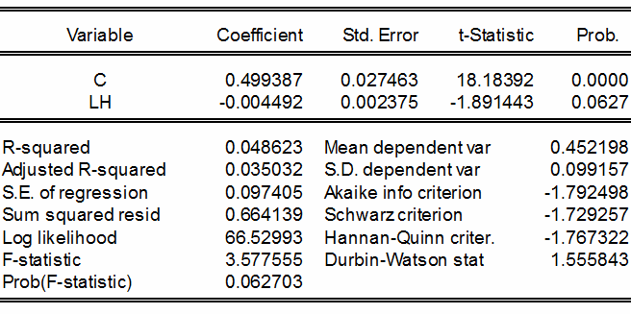

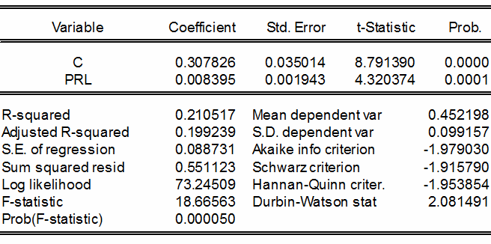
C

Fuente: Elaboración propia con base a los resultados obtenidos

Habiendo obtenido estos resultados se concluye que las dos variables con efecto más significativo en el índice estroma-ovario son DHEA y Androstenediona, al haber obtenido ambas los valores más elevados para el coeficiente de determinación.

IMPLICACIONES ÉTICAS

El estudio se apega a las normas éticas del Instituto de Seguridad Social del Estado de México y Municipios (ISSEMyM), a la Ley General de Salud en materia de investigación en seres humanos y a la Séptima Declaración de Helsinki de la Asociación Médica Mundial, modificada en Seúl, Corea del Sur, que manifiesta que los trabajos de investigación biomédica con sujetos humanos deben respetar siempre el bienestar de los individuos que intervienen en el estudio sobre el interés de la ciencia y la sociedad.
Todas las pacientes fueron exploradas por dos observadores, previo consentimiento informado mediante estudio ecográfico transvaginal.

Se mantuvo en anonimato la identidad de las pacientes, utilizando como identificación series de números progresivos.

PLANEACIÓN

Dra. Berenice Godínez Contreras | Autor y Editor
Dr. Raymundo López Juárez | Tutor
Dra. Cecilia Villasante Luna | Asesor
Dr. Víctor Hugo Sanabria | Asesor

CONCLUSIONES
El índice volumen total-estroma tiene una correlación positiva significativa con la dehidroepiandrosterona y androstenediona. De las anteriores la dehidroepiandrosterona tuvo coeficiente de determinación de 0.4495 y la androstenediona 0.4472, parámetros que no reflejan una significancia estadística para considerar un adecuado índice de confianza que nos indica el mejor predictor de hiperandrogenismo y síndrome de ovario poliquístico en mujeres en edad fértil. Obtuvimos en el rango de edad de 18-42 años un promedio de 28.3.
Derivado de estas conclusiones proponemos que se considere el índice total estroma-ovario como un marcador de confianza en el diagnóstico de ovario poliquístico como un predictor temprano de existencia de la enfermedad que permita iniciar tratamientos oportunos sobre todo en lugares donde no se cuente con el

acceso inmediato a material reactivo de laboratorio para la medición de las hormonas específicas androgénicas.

DISCUSIÓN
En este estudio se demuestra que las hormonas que componen al perfil androgénico (Testosterna, Adrostenediona, 17 alfa-hidroxyprogesterona y dehidroepiandrosterona) muestran una correlación positiva con la elevación del índice de volumen total estroma-ovario.
Los estudios que se citan en el presente estudio hacen referencia a que se ha demostrado que existe relación directamente proporcional entre la elevación del índice de volumen total estroma- ovario y el perfil sérico androgénico, pero no es hasta que en el año 2001 se publica estudio en la revista Fertility & Sterility titulado ‘A new ultrasound criterion for the diagnosis of polycystic ovary syndrome: the ovarian stroma/total area ratio’, donde se hace un análisis retrospectivo en 80 mujeres oligo y amenonorreicas que se correlaciona con los valores séricos hormonales androgénicos y comparan a dos grupos los de ovarios multifoliculares y el grupo control, obteniendo como resultados principales que el índice volumen total estroma-ovario tiene correlación directa con el perfil androgénico, índice de andrógenos libres, teniendo menores concentraciones con dehidroepiandrosterona. Sin embargo, concluyen que la sensibilidad y especificidad del índice volumen total estroma- ovario para diagnóstico de síndrome de ovario poliquístico es cercano al 100%. Actualmente en 2016 se publica un estudio prospectivo en la revista International Journal of Reproduction, Contraception, Obstetrics and Gynecology, donde además de realizar la medición del índice volumen total estroma-ovario, caracterizan la ecogenicidad del estroma y lo correlacionan con el perfil sérico androgénico, obteniendo como resultado una relación significativa y positiva con la dehidroepiandrosterona (R=0.56) y relación baja negativa para testosterona (R=0.27), con incremento hasta el 78.2% de los casos de la ecogencidad del estroma. Comparativamente, el presente estudio y este último, coinciden de forma cercana en resultados con respecto a dehidroepiandrosterona y testosterona.

RECOMENDACIONES E INVESTIGACIONES FUTURAS
Durante la investigación realizada fue de vital importancia la adecuada comunicación entre el servicio de Ginecología del Hospital, el personal de archivo y las pacientes. Es de suma relevancia valorar el trabajo que cada uno realiza para que las investigaciones se lleven a cabo y que el trabajo en equipo pueda aportar nuevos conocimientos para elevar el nivel de atención del Hospital Regional Tlalnepantla.
La presente investigación podría tener futura continuidad en el área de pediatría, ya que en la población adolescente se ha incrementado la frecuencia de presentación de este síndrome, sin embargo, hace falta realizar una investigación dirigida a conocer la sensibilidad y especificidad que el índice estroma-ovario tiene en el rastreo ecográfico vía transabdominal.

REFERENCIAS BIBLIOGRÁFICAS

    - Poli Mara Spritzer, ‘Polycystic ovary syndrome: reviewing diagnosis and management of metabolic disturbances’,Arq Bras Endocrinol Metab. 2014;58/2.
    - M A Checa Vizcaino.́ Sindromé del ovario poliquístico. Ed. Médica Panamericana, ©2006.
    - Tony T. Lee, MD • Mary E. Rausch, MD, MSCE, ‘Polycystic Ovarian Syndrome: Role of Imaging in Diagnosis’,RadioGraphics 2012; 32:1643– 1657
    - Morán C, Tena G, Morán S, Ruiz P, Reyna R, Duque X. Prevalence of polycystic ovary syndrome and related disorders in mexican women. Gynecol Obstet Invest 2010; 69(4):274-280
    - Marcela Rodríguez-Flores, ‘Síndrome de ovario poliquístico, el enfoque del internista’,Rev Med Inst Mex Seguro Soc 2011; 49 (6): 611-620
    - Finn Geneser. Histología: sobre bases moleculares. 3era edición. Ed. Médica Panamerica, 2000.

    - David G. Gardner, Dolores Shoback. Endocrinologia Básica e Clínica de Greenspan (Lange) - 9ED
Ed. AMGH, 2013
    - Pooja Gupta, Harsha Gaikwad. ‘Correlation of serverity of hyperandrogenism with ovarian stroma to area ratio and stromal echogenicity in polycystic ovary síndrome patients’. International Journal of Reproduction, Contraception, Obstetrics and Gynecology. 2016 Jan; 5(1);116-120.
    - Ibáñez L, Marcos MV. Hiperandrogenismo. Protoc diagn ter pediatr. 2011;1:76-86
    - Dra. Teresa Sir P., Dra. Jessica Preisler R., Dr. Amiram Magendzo N., ‘Síndrome de Ovario Poliquístico. Diagnóstico y Manejo’, Rev. Med. Clin. Condes - 2013; 24(5) 818-826
    - Dra. Paulina M. Merino , Dra. Carolina Schulin-Zeuthen P. , Dra. Gigliola Cannoni B., Dra. Carolina Conejero R. Polycystic Ovary Syndrome: Diagnosis During Adolescence’.[Rev. Med. Clin. Condes - 2015; 26(1) 88-93].
    - Neil F. Goodman, Rhoda H. Cobin, Walter Futterweit, Jennifer S. Glueck, Richard S. Legro, and Enrico Carmina (2015) American Association Of Clinical Endocrinologists, American College Of Endocrinology, And Androgen Excess And Pcos Society Disease State Clinical Review: Guide To The Best Practices In The Evaluation And Treatment Of Polycystic Ovary Syndrome - Part 1. Endocrine Practice: November 2015, Vol. 21, No. 11, pp. 1291-1300
    - Meek CL, Bravis V, Don A, Kaplan F. Polycystic ovary syndrome and the differential diagnosis of hyperandrogenism. The Obstetrician & Gynaecologist 2013.15:171–6.
    - Didier Dewailly, Marla E. Lujan, Enrico Carmina, Marcelle I. Cedars, Joop Laven, Robert J. Norman, and Hector F. Escobar-Morreale. Definition and significance of polycystic ovarian morphology: a task force report from the Androgen Excess and Polycystic Ovary Syndrome Society. Human Reproduction Update, Vol.20, No.3 pp. 334–352, 2014.

    - Adam H.Balen, Joop S.E.Laven, Seang-Lin Tan and Didier Dewailly, ‘Ultrasound assessment of the polycystic ovary: international consensus definitions’, Human Reproduction Update, Vol.9, No.6 pp. 505±514, 2003
    - Anna Maria Fulghesu, M.D., Mario Ciampelli, M.D., Chiara Belosi, M.D., Rosanna Apa, M.D., Virginia Pavone, M.D., and Antonio Lanzone, M.D. ‘A new ultrasound criterion for the diagnosis of polycystic ovary syndrome: the ovarian stroma/total area ratio’, FERTILITY AND STERILITY VOL. 76, NO. 2, AUGUST 2001
    - Cesare Battaglia, MD, PhD, Bruno Battaglia, MS, Elena Morotti, MD, Roberto Paradisi, MD, Isabella Zanetti, MS, Maria Cristina Meriggiola, MD, Stefano Venturoli, MD, ‘Two- and Three-Dimensional Sonographic and Color Doppler Techniques for Diagnosis of Polycystic Ovary Syndrome (The Stromal/Ovarian Volume Ratio as a New Diagnostic Criterion)’, J Ultrasound Med 2012; 31:1015–1024
    - Robert Y, Dubrulle F., Gaillandre L., Ardaens Y., Thomas-Desrousseaux P.,
Lemaitre L., Dewailly D., ‘Ultrasound assessment of ovarian stroma

hypertrophy in hyperandrogenism and ovulation disorders: visual analysis versus computerized quantification.’, Fertility and Sterility (1995, 65 (2):307312)
    - Sonal Panchal, CB Nagori, ‘Baseline Scan and Ultrasound Diagnosis of PCOS’, Donald School Journal of Ultrasound in Obstetrics and Gynecology, July-September 2012;6(3):290-299
    - Sanjeed Ahmed, Shivani Pahwa, Chandan Jyoti Das, Farooq A Mir, Sobia Nisar, Majid Jehangir, Shameem Parveen, Aafia Rashid, Mohd Ashraf Ganie. ‘Comparative evaluation of sonographic ovarian morphology of Indian women with polycystic ovary síndrome versus those normal women.’ Indian Journal of Endocrinology and Metabolism / Mar- Apr 2014 / Vol 18/ Issue 2
    - Dennis Kasper, Anthony Fauci, Stephen Hauser, Dan Longo, J. Larry Jameson, Joseph Loscalzo. Principios de Medicina Interna, 19edición.
    - Manuel Nölting, Miguel Correa, Carlos López, Héctor Miechi, Roberto Tozzini, Carina Ugarteche.’Consenso sobre síndrome de ovario poliquístico’.
F.A.S.G.O. Volumen 10 - Nº 2 - diciembre 2011.

ANEXOS

ANEXO 1

TABLA DE RECOLECCIÓN DE DATOS DEL PACIENTE

NOMBRE EDAD NUMERO DE AFILIACION TELEFONO VIDA SEXUAL ACTIVA
1
2
3
4
5

ANEXO 2

TABLA DE RECOLECCIÓN DE LABORATORIOS

PACIENTE ESTRADIOL TESTOSTERONA FSH LUTEINIZANTEHORMONA ANDROSTENEDIONA DEHIDROEPIANDROSTERONA HIDROXYPROGEST17ERONA ALFA PROLACTINA
1
2
3
4
5

ANEXO 3

TABLA DE RECOLECCIÓN DE CRITERIOS DE ÍNDICE ÁREA TOTAL OVÁRICA / ESTROMA

DERECHOAREA ESTROMADERECHO INDICE ESTROMA IZQUIERDOAREA IZQUIERDOESTROMA INDICE
ESTROMA
1

2

3

4
5

ANEXO 4
CONSENTIMIENTO INFORMADO

Tlalnepantla de Baz, Estado de México, a de de 2016.

En plena capacidad de mis facultades como paciente, bajo protesta de decir la verdad, declaro que me ha sido informado y entendido el diagnóstico presuncional de poliquistosis ovárica para cuya valoración se planea realizar ultrasonido endovaginal con intención diagnóstica así como hacer uso de la información obtenida para fines estadísticos y de protocolo de investigación, guardado la confidencialidad de mi identidad, expediente y datos personales asentados en este último, bajo las normas bioéticas establecidas.

Así mismo que las posibles complicaciones que se pueden presentar durante el estudio se limitan únicamente a molestias propias de la manipulación de transductor, las cuales son similares a las del procedimiento de Papanicolaou (introducción de espejo vaginal).

En tales condiciones, consiento en forma libre y espontánea y sin ningún tipo de presión que la Dra. Berenice Godínez Contreras realice ultrasonido endovaginal en el Hospital Regional de Tlalnepantla del Instituto de Seguridad Social del Estado de México y Municipios. Dándole total capacidad legar para que ella destine, de acuerdo a los procesos internos de esta unidad médica, a quien crea necesario, para que intervengan en el acto o procedimiento, con el fin de recuperar la salud. De igual manera sé y comprendo que por escrito, en cualquier momento puedo revocar el consentimiento que ahora otorgo.

AUTORIZA: PACIENTE MEDICO INFORMANTE

NOMBRE COMPLETO Y FIRMA DRA. BERENICE GODINEZ CONTRERAS

TESTIGO

